УТВЕРЖДЕНА
приказом Росстата
от 02.04.2015 № 157

И Н С Т Р У К Ц И Я
о порядке заполнения опросных листов федерального статистического наблюдения «Социально - демографическое обследование (микроперепись населения) 2015 года»

Москва
2015

Содержание

I. ОБЩИЕ ПОЛОЖЕНИЯ 3
1.1 Организация микропереписи населения 3
1.2. Организация работы 3
1.3 Проведение опроса населения (с 3 по 31 октября) 6
1.4 Основные принципы сбора сведений о населении 6
II. ПОРЯДОК ЗАПОЛНЕНИЯ ОПРОСНЫХ ДОКУМЕНТОВ 8
2.1 Основные правила работы с планшетным компьютером 8
2.2 Заполнение электронного опросного листа 11
2.2.1 Выбор помещения в Списке помещений 12
2.2.2. Формирования Списка лиц 16
2.2.3. Заполнение опросного листа на каждое лицо, постоянно проживающее в помещении 21
2.2.4. Заполнение сокращенного перечня вопросов на лиц, отсутствующих в помещении более 1 года 58
2.2.5. Контроль вводимой информации 59
2.2.6. Завершение опроса и сохранение данных 60
2.2.7. Контроль хода микропереписи 62
2.2.8. Резервное копирование 68
2.3 Заполнение опросного листа на бумажном носителе 68
2.3.1. Заполнение формы Обложка «Обложка на опросные листы для одного жилого помещения» 68
2.3.2 Заполнение формы Л «Переписной лист» 70
2.4 Сдача материалов микропереписи населения 70
III. ПРАВИЛА ПРОВЕДЕНИЯ ОПРОСА 72
3.1. Внешний вид и экипировка переписчика 72
3.2. Установка контакта с опрашиваемыми лицами 72
3.3.Трудные ситуации при проведении опроса и действия переписчика 73
3.4. Вопросы к переписчику и возможные варианты ответов 73
Приложение № 1 79
Приложение № 2 80

I. ОБЩИЕ ПОЛОЖЕНИЯ
В соответствии с распоряжением Правительства Российской Федерации от 10 марта 2011 г. № 367-р и приказом Росстата от 22 февраля 2013 г. № 74 на всей территории России с 1 по 31 октября 2015 года проводится федеральное статистическое наблюдение «Социально-демографическое обследование (микроперепись населения) 2015 года».
Микроперепись позволит получить актуальные социально-демографические сведения о современном состоянии населения страны для информационного обеспечения деятельности Правительства Российской Федерации, федеральных органов исполнительной власти и органов исполнительной власти субъектов Российской Федерации в рамках реализации Концепции демографической политики Российской Федерации на период до 2025 года и Стратегии государственной национальной политики Российской Федерации до 2025 года.

Организация микропереписи населения

Микроперепись населения проводится во всех субъектах Российской Федерации с охватом от 1,5 до 2% населения. Выборочная совокупность сформирована централизованно на основе данных Всероссийской переписи населения 2010 года, отбор произведен по счетным участкам. В счетных участках, попавших в выборку, микропереписи подлежит все население, постоянно проживающее во всех помещениях счетного участка.
За каждым счетным участком закреплен переписчик. В среднем четыре счетных участка объединяются в один инструкторский участок при условии их территориальной близости. Работой переписчиков руководят инструкторы. Инструкторы подчиняются экспертам и руководителям подгруппы внештатной службы территориальных органов Федеральной службы государственной статистики (далее - ТОГС). Переписчики могут также подчиняться непосредственно экспертам или руководителю подгруппы внештатной службы ТОГС, если инструктор не назначался.
Переписчики принимаются на работу на 31 день, инструкторы – на 34 дня. Обучение переписчиков и инструкторов проводится 1 - 2 октября. С 3 по 31 октября включительно обученные переписчики осуществляют сбор сведений о населении, совместно с инструктором (экспертом или руководителем подгруппы) принимают участие в проводимых контрольных мероприятиях и сдают ему материалы микропереписи населения.
Инструктор (эксперт или руководитель подгруппы) в течение всего периода микропереписи контролирует работу переписчиков, а по окончании микропереписи принимает материалы от переписчиков и сдает их в ТОГС.

1.2. Организация работы

До начала микропереписи эксперты и руководители подгруппы проводят следующие работы по подготовке к микропереписи:
распределяют планшетные компьютеры по счетным участкам и ведут учет временных работников (инструкторов и переписчиков);
наполняют планшетные компьютеры программными средствами для заполнения электронных опросных листов и Списком помещений соответствующего счетного участка;
взаимодействуют с органами местного самоуправления, МВД России, управляющими компаниями, ЖЭУ, ДЭЗ по вопросам организации микропереписи населения, обеспечения безопасности ее проведения, получения переписчиками доступа в подъезды жилых домов;
подбирают временных работников (переписчиков и инструкторов);
осуществляют мониторинг подготовки к микропереписи;
распечатывают для каждого счетного участка маршрутный лист (Список помещений), в котором выделяют помещения с проживающим в них потенциально опасным населением (адреса потенциально опасных помещений заблаговременно запрашиваются в МВД России);
с 1 по 2 октября проводят обучение инструкторов и переписчиков, обеспечивают их инструментарием для работы.
Во время проведения микропереписи эксперты и руководители подгруппы проводят мониторинг хода микропереписи, контролируют и обеспечивают работу инструкторов и переписчиков.
По окончании микропереписи эксперты и руководители подгруппы принимают материалы микропереписи от инструкторов (переписчиков).
Задачи инструктора:
передача переписчикам инструментария для работы, полученного в ТОГС;
ознакомление переписчиков с границами счетных участков;
ежедневный контроль за работой переписчиков и оказание помощи в проведении микропереписи;
поддержание связи с экспертами и руководителями подгруппы;
приемка материалов от переписчиков и сдача материалов в ТОГС.
Инструментарий инструктора:
- Инструкция о порядке заполнения опросных листов федерального статистического наблюдения «Социально - демографическое обследование (микроперепись населения) 2015 года»;
- блокнот;
- 3 шариковые ручки.
Задачи переписчика:
пройти обучение и проверку полученных знаний;
опросить все население, проживающее на территории соответствующего счетного участка, получить полные и достоверные ответы на вопросы опросных листов и внести их в планшетный компьютер;
выполнять указания и распоряжения инструктора (эксперта или руководителя подгруппы);
обеспечить сохранность полученного инструментария.
Информация, полученная в ходе опроса населения, является конфиденциальной и не подлежит разглашению.
Обучение переписчиков и инструкторов проводится в течение 2 дней, с 1 по 2 октября, и завершается обязательной проверкой правильности усвоения изученного материала и степени готовности обучающегося к работе.
После успешного прохождения обучения переписчики и инструкторы получают удостоверение работника микропереписи населения 2015 года. Удостоверение работника микропереписи населения 2015 года действительно только при наличии паспорта.
Инструментарий переписчика:
- планшетный компьютер в комплекте с чехлом, зарядным устройством и двумя картами памяти, одна из которых вставлена в планшетный компьютер;
- шариковая ручка;
- сумка для переноса планшетного компьютера;
- Инструкция о порядке заполнения опросных листов федерального статистического наблюдения «Социально - демографическое обследование (микроперепись населения) 2015 года»;
- карточка респондента;
- информационные листовки;
- распечатанный маршрутный лист (Рисунок 1) - Список помещений счетного участка, в котором перечислены адреса всех помещений (название населенного пункта, улицы, проспекта, площади, переулка, проезда и т.п., № дома, № квартиры). В маршрутном листе должны быть отмечены адреса помещений, в которых могут находиться потенциально опасные лица. При посещении таких помещений переписчику следует соблюдать необходимые меры предосторожности или отказаться от их посещения.
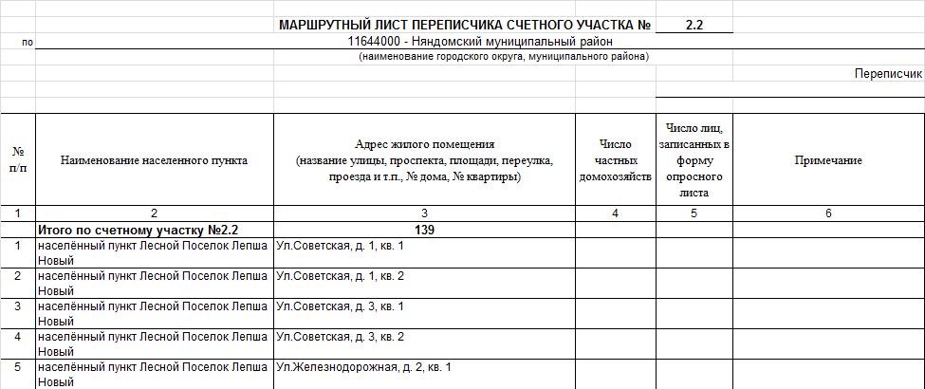
Рисунок 1 – Пример маршрутного листа

В исключительном случае при невозможности использования планшетного компьютера при опросе респондента переписчик должен обратиться через инструктора (при его наличии) к эксперту или руководителю подгруппы и получить бумажные опросные листы. После их заполнения переписчик должен будет перенести информацию с бумажных опросных листов в планшетный компьютер.

Проведение опроса населения (с 3 по 31 октября)

В течение 29 дней переписчик обходит каждое жилое помещение своего участка, включенное в Список помещений (маршрутный лист).
Если по адресу, указанному в Списке помещений, никто постоянно не проживает, или жилого помещения по этому адресу нет, переписчик вносит соответствующие пометки в графе «Примечание» Списка помещений.
В каждой квартире (доме) переписчик перед началом опроса должен представиться, показать удостоверение работника микропереписи населения, паспорт (по требованию) и проинформировать жильцов о том, что:
а) микроперепись населения является общероссийским мероприятием и проводится в соответствии с распоряжением Правительства Российской Федерации от 10 марта 2011 г. № 367-р;
б) информация в опросный лист заносится только со слов опрашиваемого и никак не проверяется;
в) информация, полученная в ходе микропереписи, не подлежит разглашению или распространению и не сообщается ни в налоговые, ни в жилищные, ни в какие-либо иные государственные органы;
г) все данные микропереписи населения будут использованы только в виде сводных таблиц.
В случае отказа опрашиваемого от предоставления о себе сведений – попытаться убедить его в необходимости участия в микропереписи, договориться о повторном посещении в удобное для опрашиваемого время.
Если в жилом помещении не удалось никого застать дома, следует оставить в почтовом ящике листовку с информацией о микропереписи, времени своего следующего прихода, и посетить помещение повторно.
Во всех случаях, когда переписчику не удалось попасть в помещение или когда люди отказываются от участия в обследовании, необходимо на планшетном компьютере в Списке помещений выбрать/открыть необходимое помещение и нажать кнопку «Отказ от опроса», заполнив причину в поле «Примечания».
Все ответы на вопросы необходимо вносить в опросные листы непосредственно во время опроса населения в присутствии респондентов.
Если во время посещения жилого помещения кто-нибудь из проживающих отсутствует, можно записать сведения о нем со слов других членов домохозяйства, если они могут дать ответы на вопросы микропереписи.

Основные принципы сбора сведений о населении

Запись сведений в опросные листы производится со слов опрашиваемых, без предъявления каких-либо документов, подтверждающих правильность ответов.
Все вопросы необходимо задавать именно так, как они написаны в опросных листах и в той же последовательности. Если на какой-либо вопрос опрашиваемый не смог или отказался отвечать, то этот вопрос следует оставить незаполненным.
В каждом помещении опросу подлежат все люди, постоянно (обычно) проживающие в нем, включая и тех, кто на момент микропереписи временно отсутствовал. В случае затруднения определения места постоянного жительства следует иметь в виду, что, как правило – это то место, в котором опрашиваемый проводит ежесуточно бо́льшую часть своего ночного отдыха. Оно может совпадать или не совпадать с адресом, по которому человек зарегистрирован (прописан).
Население записывается в опросные листы по домохозяйствам.
Домохозяйство – это лица, проживающие в жилом доме, квартире или комнате, либо части жилого дома или квартиры, совместно обеспечивающие себя продуктами питания и другими необходимыми средствами к существованию, объединяя полностью или частично свои доходы. Эти люди могут быть связаны отношениями родства или отношениями, вытекающими из брака, либо быть не родственниками. В состав одного домохозяйства могут входить и родственники, и не родственники. Бо́льшая часть домохозяйств – это семейные домохозяйства, состоящие из родственников.
Домохозяйство может состоять и из одного человека, живущего самостоятельно и обеспечивающего себя пищей и всем необходимым для жизни.

II. ПОРЯДОК ЗАПОЛНЕНИЯ ОПРОСНЫХ ДОКУМЕНТОВ

Переписчики проводят опрос населения с использованием планшетных компьютеров, занося сведения о лицах (респондентах микропереписи) и домохозяйствах в электронные опросные листы.

Основные правила работы с планшетным компьютером

1. Необходимо ознакомиться с прилагаемым к планшетному компьютеру руководством пользователя.
2. Касаться экрана можно только чистыми пальцами рук и мягкой тканью (для очистки экрана).
3. Перед началом работы необходимо убедится, что аккумулятор планшетного компьютера заряжен.
4. Переносить планшетный компьютер следует в чехле и сумке.
5. Категорически запрещается использовать планшетный компьютер в целях, не связанных с микропереписью населения.

Запуск планшетного компьютера

Для того чтобы начать работу с планшетным компьютером, необходимо нажать и удерживать нажатой несколько секунд кнопку .
Расположение кнопки может отличаться в зависимости от модели компьютера:
у планшетного компьютера Samsung GALAXY Tab2 кнопка расположена в левом верхнем углу;
у планшетного компьютера S&S T105 кнопка расположена в правом верхнем углу боковой панели;
у планшетного компьютера Myst B101 кнопка расположена в левом нижнем углу боковой панели.
При включении на экране появится поле, в которое необходимо ввести пароль для разблокировки планшетного компьютера (Рисунок 2). Пароль переписчику передается одновременно с планшетным компьютером.

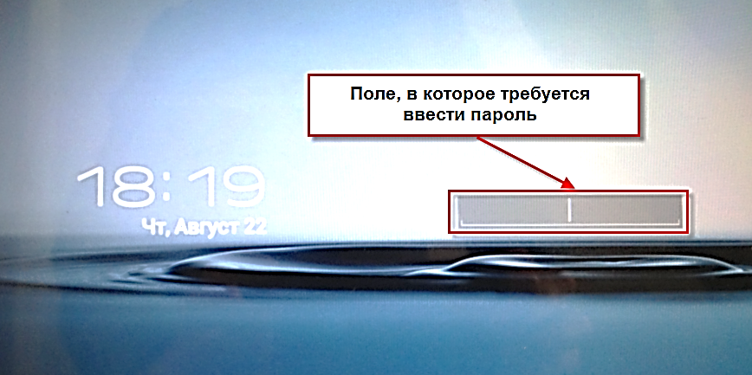
Рисунок 2 - Поле для ввода пароля

При нажатии на область для ввода пароля в нижней части экрана появляется клавиатура (Рисунок 3), с помощью которой необходимо ввести пароль и нажать кнопку «Ok».

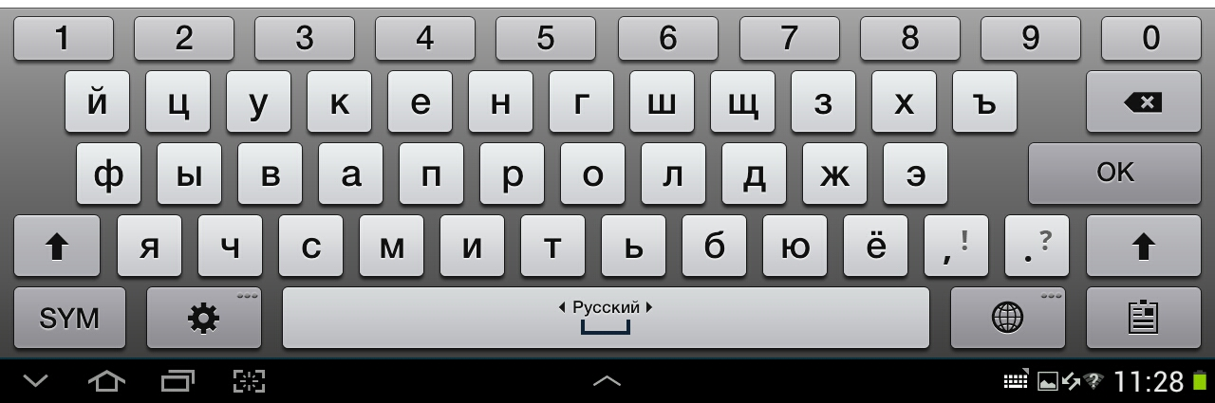
Рисунок 3 – Виртуальная клавиатура

При необходимости ввода текста в любое поле на планшетном компьютере необходимо установить курсор в поле ввода, после чего в нижней части экрана откроется виртуальная клавиатура, содержащая алфавитно-цифровые клавиши. Функции служебных клавиш виртуальной клавиатуры, приведены в следующей таблице:

Изображение кнопки на рис. 3 | Функция
 | Изменение регистра
 | Вставка пробела в текст
 | Удаление введенных символов
или или | Переход на новую строку
 | Переход в меню настроек клавиатуры
 | Изменение языка
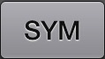 | Переход к клавиатуре с дополнительными символами (знаки пунктуации, символы арифметических операций и т.д.)

Для того чтобы убрать виртуальную клавиатуру с экрана нажмите на кнопку (Рисунок 3), которая находиться в левом нижнем углу экрана.
Если вводится информация в поле, предназначенное только для ввода цифровых символов, то на клавиатуре доступны тольуо цифры (Рисунок 4).

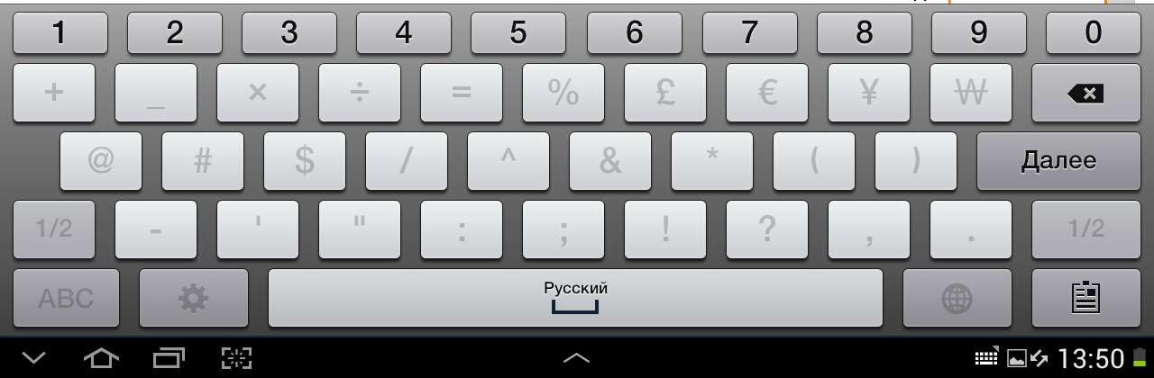
Рисунок 4 – Виртуальная клавиатура

После ввода пароля открывается рабочий стол планшетного компьютера, содержащий ярлыки доступных приложений. Для запуска программного обеспечения микропереписи населения 2015 года (ПО МПН-2015) - необходимо на рабочем столе нажать на ярлык 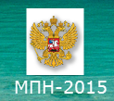.

После этого откроется Главная страница ПО МПН-2015 (Рисунок 5).

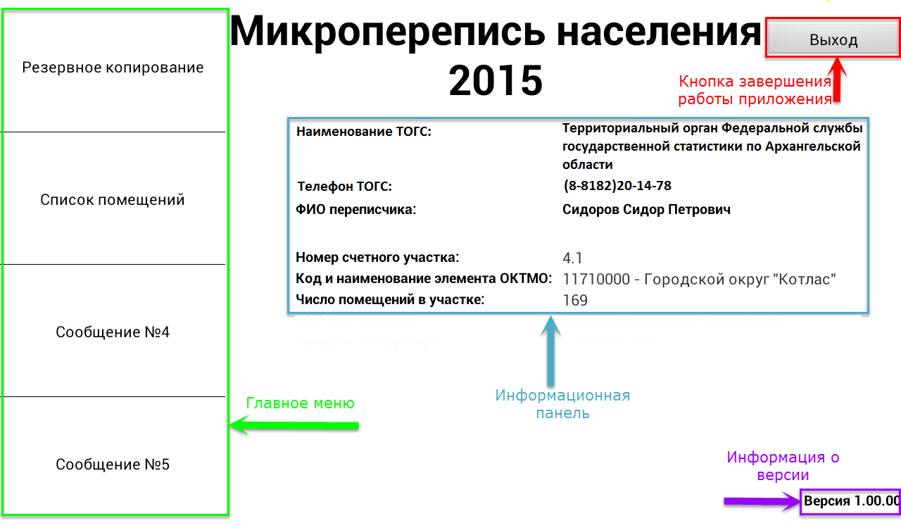
Рисунок 5 – Главная страница ПО МПН-2015

Главная страница (Рисунок 5) включает несколько областей на экране: Главное меню, информационная панель, функциональная кнопка «Выход» и информация о версии ПО МПН-2015.
Главное меню состоит из следующих функций:
- Резервное копирование – для создания на съемной карте памяти резервной копии данных, находящихся в памяти планшетного компьютера.
- Список помещений – для просмотра перечня всех помещений счетного участка и выбора помещения для проведения опроса.
- Сообщение № 4 – для просмотра соответствующего сообщения мониторинга проведения микропереписи.
- Сообщение № 5 – для просмотра соответствующего сообщения мониторинга проведения микропереписи.
Информационная панель содержит следующую информацию:
- Наименование территориального органа Росстата (ТОГС).
- Телефон территориального органа Росстата.
- ФИО переписчика.
- Номер счетного участка.
- Код и наименование элемента ОКТМО, в состав которого входит участок.
- Число помещений в счетном участке.
Информация о версии программного обеспечения ПС МПН-2015, установленного на планшетный компьютер, указана в области «Версия».
Кнопка «Выход» предназначена для завершения работы.

Заполнение электронного опросного листа

Заполнение опросных листов в каждом помещении, осуществляется в следующей последовательности:

Выбор помещения в Списке помещений

Список помещений полностью аналогичен распечатанному маршрутному листу переписчика. В Главном меню необходимо выбрать кнопку «Список помещений», при нажатии на которую откроется Список помещений (Рисунок 6).

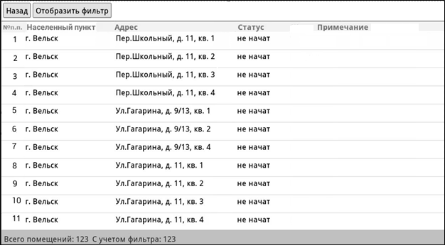
Рисунок 6 – Список помещений

Экран Списка помещений состоит из следующих областей:
- Область команд – верхняя строка экрана;
- Область фильтра – вторая сверху строка экрана, открывается по команде «Отобразить фильтр» (Рисунок 7);
- Список помещений – с 3 до предпоследней строки экрана;
- Строка состояния – нижняя строка экрана.
Список помещений состоит из следующих столбцов:
Гр. 1 - «№ п.п.» - порядковый номер строки Списка помещений;
Гр. 2 - «Населенный пункт»;
Гр. 3 - «Адрес»;
Гр. 4 - «Заполнение» (как правило, этот столбец скрыт, он отображается, если в списке помещений есть хотя бы одно помещение, которое было переписано с использованием бумажных опросных листов);
Гр. 5 - «Статус» (отражает, на каком этапе обработки находится данное помещение);
Гр. 6 - «Примечание» (поле для заполнения переписчиком при необходимости).
Область команд включает в себя кнопку «Назад» и кнопки «Отобразить фильтр» или «Скрыть фильтр», «Очистить фильтр». При нажатии на кнопку «Назад» выполняется переход на Главную страницу. При нажатии на кнопку «Отобразить фильтр» под областью команд появляется область фильтра. Кнопка «Скрыть фильтр» скрывает область фильтра. Кнопка «Очистить фильтр» предназначена для удаления значений, введенных в поля фильтра.
Область фильтра предназначена для поиска помещений по заданным параметрам (Рисунок 7).

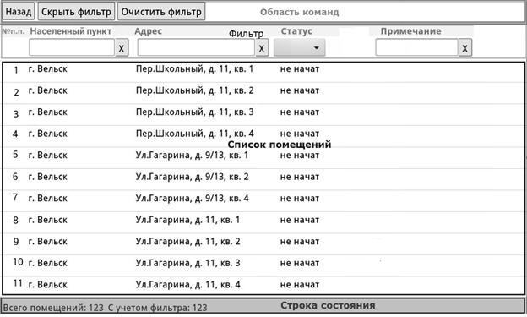
Рисунок 7 – Список помещений

Область фильтра включает следующие поля:
«Населенный пункт» - текстовое поле для поиска по названию населённого пункта. При вводе в данное поле первых букв названия список автоматически сортируется по гр. 2;
«Адрес» - текстовое поле для поиска по адресу респондента. При вводе в данное поле начальных букв адреса список автоматически сортируется по гр. 3;
«Заполнение» - возможные значения: «планшет», «на бланке». Если ни в одном помещении не заполнялись бумажные опросные листы, данный столбец не отображается на экране;
«Статус» - возможные значения статуса опроса: «не начат», «начат», «завершен». При выборе пустого значения в списке помещений будут отображаться все помещения;
«Примечание» - текстовое поле для поиска помещения с определенными записями переписчика в данном поле.
Справа от каждого текстового поля фильтра расположена кнопка очистки поля фильтра. Для очистки всех введенных значений в полях фильтра необходимо нажать кнопку «Очистить фильтр».
В нижней строке экрана отображается общее количество помещений, а также количество помещений с учетом параметров, введенных в области фильтра (при его активации).
Переписчик за период микропереписи должен посетить каждое помещение, имеющееся в Списке помещений. Текущий адрес выбирается в списке путем двойного нажатия на соответствующую строку. При этом открывается страница (Рисунок 8), состоящая из следующих информационных элементов:
«Номер счетного участка»;
«Номер помещения»;
«Адрес помещения»;
«GIS-координаты»;
«Дата начала опроса»;
«Дата окончания опроса»;
и следующих кнопок:
«Начать/продолжить опрос»;
«Отказ от опроса»;
«Помещение нежилое/не существует»;
«Назад»;
«Сохранить примечание».
«Переписан на бланке»;
«Примечание».

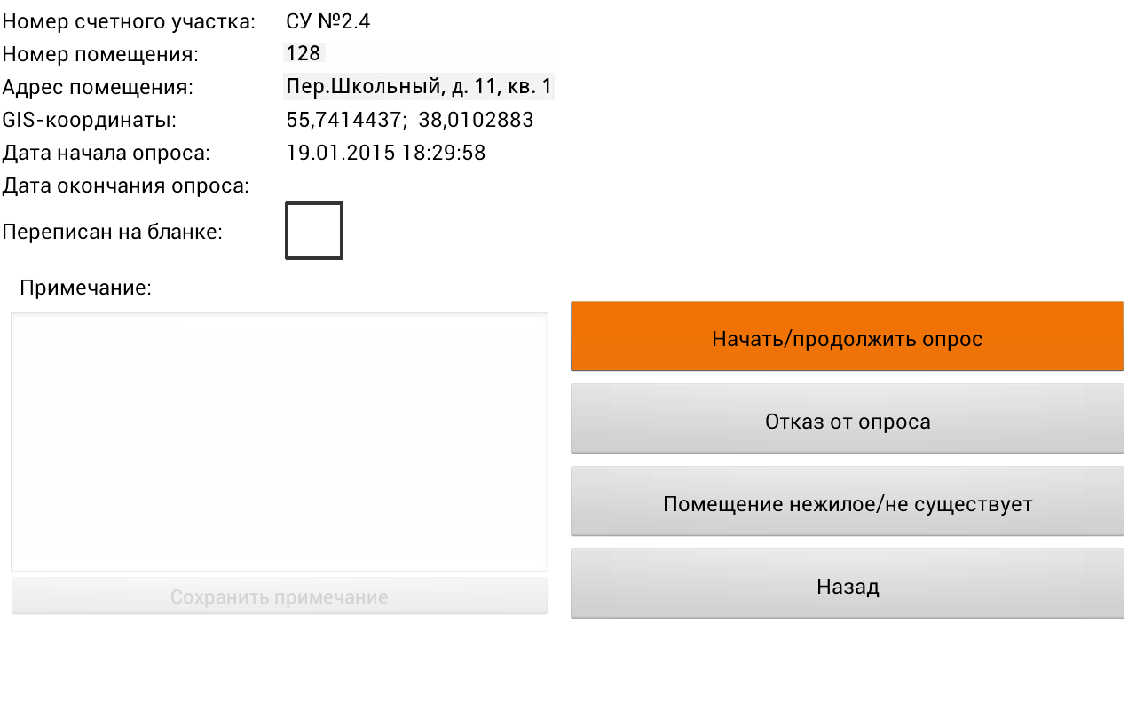
Рисунок 8 – Выбранный адрес из Списка помещений

Кнопка «Начать/продолжить опрос» - для перехода на опросный лист, который необходимо заполнить в данном помещении.
Для помещений со статусом «не начат» или «начат» доступными становятся также кнопки: «Отказ от опроса», «Помещение нежилое/не существует».
Кнопка «Отказ от опроса» - для фиксации отказа респондента от участия в микропереписи.
Кнопка «Помещение нежилое/не существует» - помечает данный адрес, как не подлежащий микропереписи, если дом снесен или помещение не приспособлено для жилья (например, квартира переделана под магазин).
Метка «Переписан на бланке» отмечается, если лица в помещении были опрошены с использованием бумажных опросных листов (форм Обложка и Л).
Если респондент отказался от опроса, необходимо в поле «Примечание» обязательно ввести комментарий (например, «отказ от опроса») и после заполнения этого поля нажать на кнопку «Отказ от опроса». В случае если помещение является нежилым или по данному адресу помещения не существует, необходимо в поле «Примечание» обязательно ввести комментарий и после этого нажать на кнопку «Помещение нежилое/не существует». В поле «Примечание» также вводится комментарий, если проставлена метка «Переписан на бланке».
Если комментарий не введен, помещению не присваивается статус «завершен». Если комментарий введен, помещению присваивается статус «завершен» и в поле «Примечание» Списка помещений добавляется введенный переписчиком текст (Рисунок 9).
Описанная последовательность строго обязательна: если кнопку «Отказ от опроса» или «Помещение нежилое/не существует» нажать до ввода «Примечания», то помещению не присвоится статус «завершен».
Кнопка «Назад» - для перехода к Списку помещений.

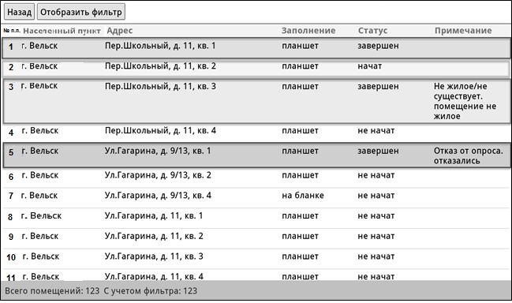
Рисунок 9 – Список помещений с измененными статусами

Поле «Примечание» доступно для редактирования при любом статусе помещения. Комментарий можно изменить, но нельзя полностью очистить.
Кнопка «Сохранить примечание» становиться активной при условии, что в поле «Примечание» введён текст.
Цвета строк в списке помещений означают следующее:
красный – помещению присвоен статус «Отказ от опроса»;
серый – помещению присвоен статус «Нежилое/не существует»;
белый – помещения, в которых опрос не начат;
желтый – помещения, в которых опрос начат, но не завершен;
зеленый – помещения, в которых опрос завершен.

2.2.2. Формирования Списка лиц

Для того, чтобы начать или продолжить заполнение опросного листа, необходимо в списке помещений выбрать адрес соответствующего помещения и в открывшемся окне нажать на кнопку «Начать/продолжить опрос». В результате откроется окно «Список лиц» (Рисунок 10).

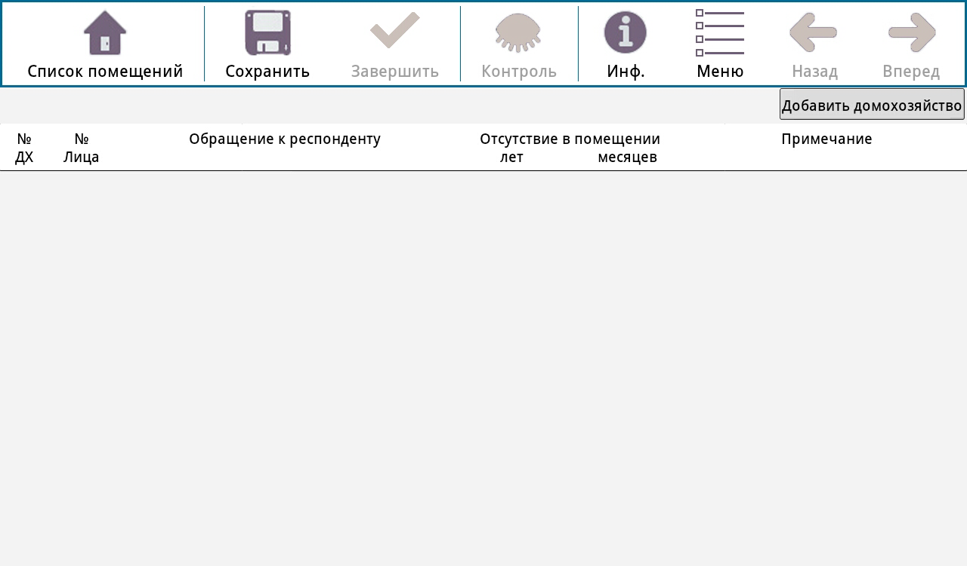
Рисунок 10 – Список лиц

Панель команд (верхняя строка экрана) содержит следующие кнопки:
«Список помещений» - переход в Список помещений;
«Сохранить» - сохранение введенных данных опросного листа;
«Завершить» - завершение опроса в помещении;
«Контроль» - вызов/сокрытие режима работы с ошибками формального и логического контроля;
«Инф.» - вызов/сокрытие справочной информации по помещению;
«Меню» - отображение/сокрытие Списка лиц данного помещения и заполненных вопросов;
«Назад»/«Вперед» - навигация по вопросам открытого опросного листа.
Под панелью команд справа расположена кнопка формирования Списка лиц. Эта кнопка может вызвать следующие команды:
«Добавить домохозяйство» - вызывает форму для ввода данных по добавляемому лицу в новом домохозяйстве;
«Добавить лицо» - вызывает форму для ввода данных по добавляемому лицу;
«Редактировать лицо» - вызывает форму редактирования выбранного лица в списке (доступна, когда в Списке лиц есть хотя бы один респондент);
«Удалить лицо» - удаляет запись о лице в списке (доступна, когда в Списке лиц есть хотя бы один респондент);
«Завершить формирование» - окончание формирования Списка лиц (доступна, когда в Списке лиц есть хотя бы один респондент).
Список лиц включает в себя следующие столбцы:
- № ДХ – номер домохозяйства в пределах помещения.
- № Лица – номер лица в пределах домохозяйства.
- Обращение к респонденту – любой текст.
- Отсутствует в помещении лет, месяцев – длительность отсутствия члена домохозяйства.
- Примечание.

Создание нового домохозяйства в пределах одного помещения

В Список лиц включаются все, постоянно проживающие в помещении, в том числе временно отсутствующие (от 1 месяца до 1 года) и длительно отсутствующие (более 1 года). Запись в Список лиц производится по домохозяйствам. Домохозяйства, состоящие целиком только из длительно отсутствующих, не включаются в Список лиц. Если человек покинул данное помещение, переехав в другое место постоянного жительства (например, переезд дочери к мужу после замужества без изменения прописки), то он не учитывается в данном домохозяйстве.
В помещении может проживать одно или несколько домохозяйств, при этом домохозяйство может состоять из одного или нескольких человек.
Сначала записываются по порядку все члены первого домохозяйства (взрослые, затем их дети, далее другие родственники и не родственники), потом все члены второго домохозяйства и т.д.
В пределах одного помещения должно быть создано не менее одного домохозяйства.
Для того чтобы сформировать домохозяйство, необходимо нажать на кнопку «Добавить домохозяйство» в области команд формирования Списка лиц (Рисунок 11).

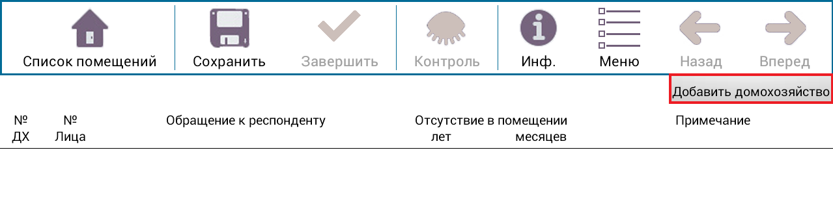
Рисунок 11 – Кнопка «Добавить домохозяйство» в области команд формирования Списка лиц

В результате появится панель для ввода данных по первому лицу в первом домохозяйстве.
Необходимо ввести текст в столбец «Обращение к респонденту», таким образом, будет сформирована запись о лице с реквизитами 1.1 (Рисунок 12).

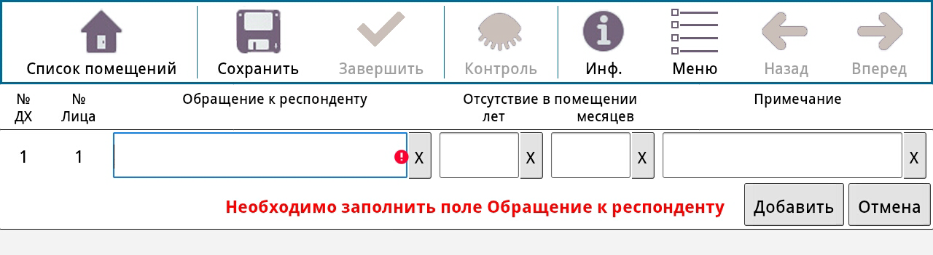
Рисунок 12 – Панель ввода данных о лице в домохозяйстве

Запрещается в поле «Обращение к респонденту» вводить персональные данные респондента.
Номер домохозяйства (№ ДХ) и номер лица (№ Лица) присваивается автоматически. Под панелью ввода данных появится сообщение об обязательном вводе данных в поле «Обращение к респонденту». Пока поле «Обращение к респонденту» не будет заполнено, кнопка «Добавить» не будет активна. В случае ошибочного ввода можно нажать кнопку «Отмена».
Для того чтобы сформировать запись о следующем лице в этом же домохозяйстве, необходимо нажать на кнопку «Добавить лицо» в области команд формирования Списка лиц (Рисунок 13).

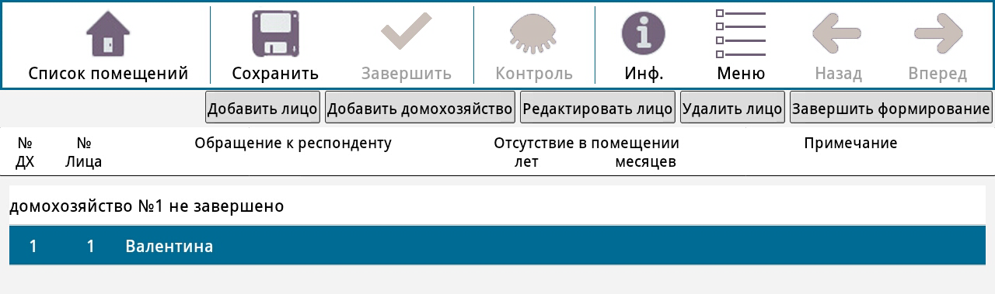
Рисунок 13 – Добавление записи в Список лиц

После того, как в Списке лиц была создана запись, в области команд формирования Списка лиц становятся доступными кнопки редактирования и удаления лица, а также кнопка «Завершить формирование» для окончания добавления респондентов в Список лиц.
При добавлении следующего лица в пределах одного домохозяйства в поле «№ Лица» автоматически проставляется следующий номер в пределах одного домохозяйства. При добавлении лица в домохозяйство номер самого домохозяйства остается неизмененным.
После записи всех членов первого домохозяйства необходимо создать второе домохозяйство (если их несколько) нажав кнопку «Добавить домохозяйство» и записать всех его членов. И так далее, пока не будут записаны все лица, проживающие в этом помещении.
Если в домохозяйстве проживает человек, отсутствующий в помещении более 1 месяца, необходимо заполнить для него столбцы «Отсутствует в помещении» в Списке лиц: в поле «месяцев» необходимо указать, сколько месяцев отсутствует (значение от 1 до 11), в поле «лет» необходимо ввести количество лет. При этом записывается общий период отсутствия (от выбытия до возвращения). Например, если респондент уже отсутствует полтора года и планирует вернуться еще через год, то в поле «лет» проставляется 2, а в поле «месяцев» - 6.
При необходимости редактирования данных о конкретном лице необходимо:
1) в Списке лиц выбрать запись, которая подлежит изменению;
- нажать на кнопку «Редактировать лицо» - откроется панель ввода для редактирования выбранной записи;
- внести изменения в соответствующие столбцы Списка лиц;
- нажать на кнопку «Сохранить».
Для удаления записи в Списке лиц необходимо:
1) в области Список лиц выделить строку с данными;
2) нажать на кнопку «Удалить лицо» и подтвердить это действие кнопкой «Да».
После записи в Список лиц всех членов домохозяйств, проживающих в помещении, необходимо завершить формирование Списка лиц, нажав кнопку «Завершить формирование», и подтвердить действие кнопкой «Да».
При нажатии кнопки «Нет» выполняется отмена данной операции.
После этого на экран выводится сформированный Список лиц в этом помещении (Рисунок 14).

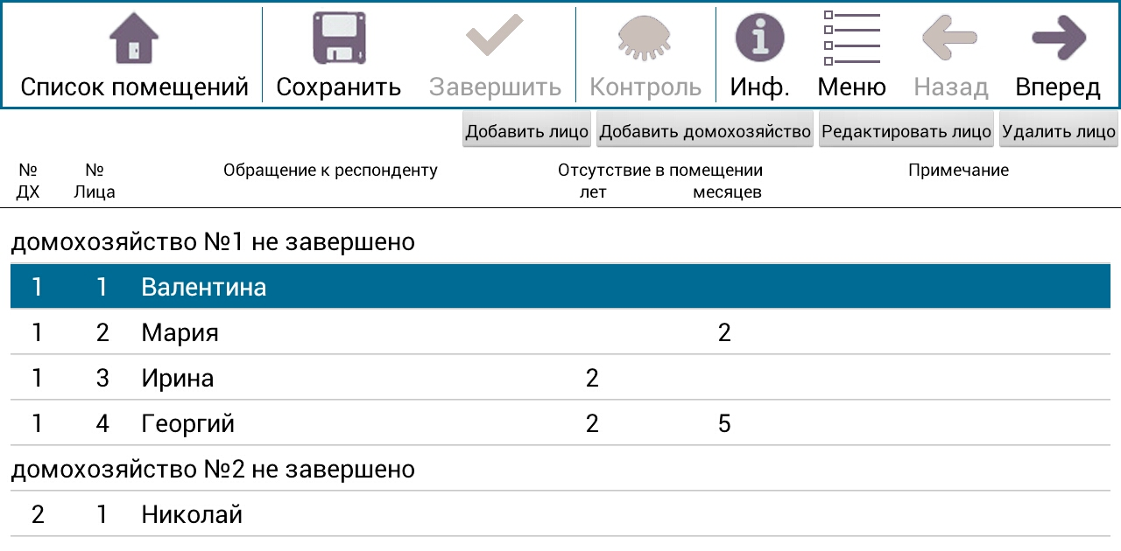
Рисунок 14 – Сформированный Список лиц

После завершения формирования Списка лиц на панели команд скрывается кнопка «Завершить формирование» и становится доступной кнопка «Вперед». При нажатии на кнопку «Вперед» осуществляется переход к заполнению опросного листа для выбранного лица.
Справа от номера домохозяйства отображается статус домохозяйства: «не завершено» или «завершено». Статус «завершено» присваивается домохозяйству по завершению опроса всех лиц домохозяйства.
При завершении формирования Списка лиц все отсутствующие 1 год и более перемещаются в пределах своего домохозяйства в конец Списка лиц с соответствующими изменениями номеров лиц в столбце 2.
Если какое-либо домохозяйство состоит из одного лица, отсутствующего в помещении 1 год и более, то это лицо и домохозяйство удаляется из Списка лиц с соответствующей перенумерацией последующих домохозяйств в этом помещении.
Пример таких автоматических изменений приведен на рисунках 15 и 16.

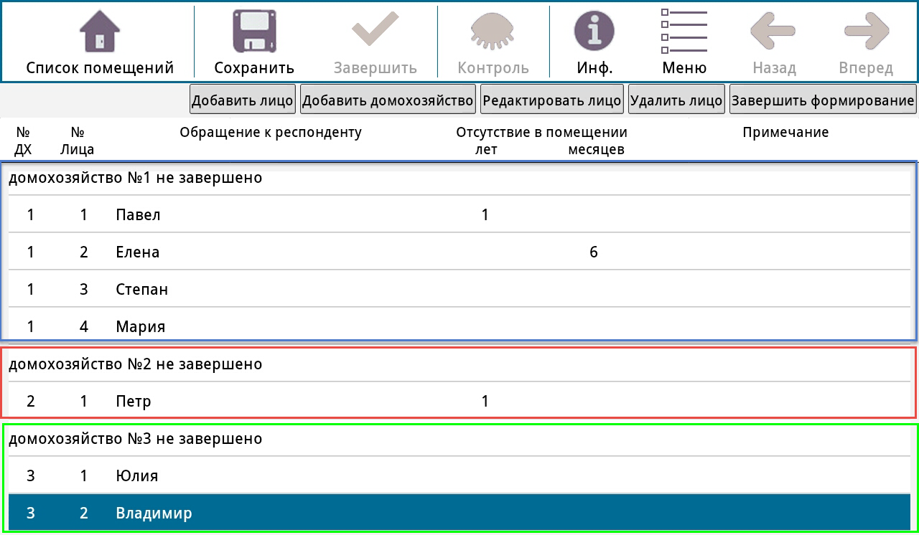
Рисунок 15 – Список лиц до выполнения операции завершения формирования списка

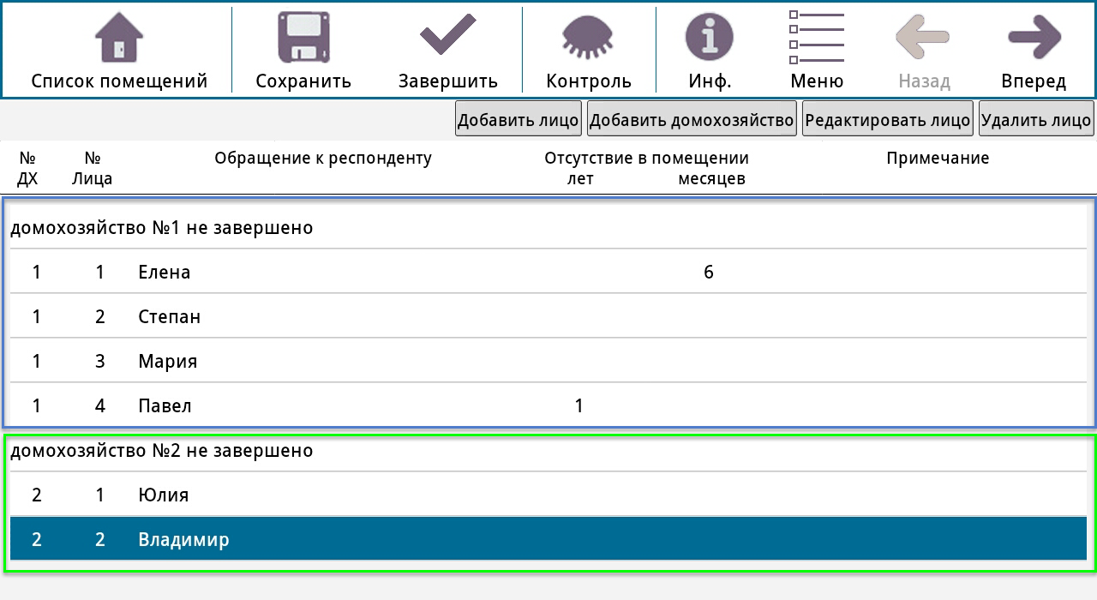
Рисунок 16 - Список лиц после выполнения операции завершения формирования Списка

2.2.3. Заполнение опросного листа на каждое лицо, постоянно проживающее в помещении

После того как сформирован Список лиц, проживающих в помещении, необходимо приступить к заполнению опросных листов на каждого из них, начиная с респондента № 1 в домохозяйстве № 1.
Для того, чтобы перейти к заполнению опросного листа на определенного респондента, нужно в Списке лиц выбрать строку, в которую записан этот человек, и нажать кнопку «Вперед». Откроется редактор опросного листа.
Справа вверху над полем вопроса выводится информация о переписываемом лице: номер домохозяйства, номер лица в пределах домохозяйства, обращение к респонденту.
При заполнении опросного листа выводятся на экран только вопросы, подлежащие заполнению по данному респонденту. Например, если в вопросе 2 «Укажите Ваш пол» указан ответ «мужской», то пропускается вопрос 23 «Сколько детей Вы родили?», и после заполнения ответа на вопрос 22 доступным для заполнения становится вопрос 24. Существуют более сложные правила, которые учитывают ответы более, чем на один вопрос. Например, вопрос 22 «Искали ли Вы работу в течение последнего месяца?» не задается, если в вопросе 21 «Имели ли Вы какую-либо работу, приносящую заработок или доход, с 24 по 30 сентября 2015 года?» выбран ответ «да» и в вопросе 3 «число исполнившихся лет» от 15 до 72.
Для лиц, отсутствующих в помещении более 1 месяца, перед началом опроса по вопросам 1 – 28 опросного листа задаются дополнительные вопросы о причине отсутствия и месте пребывания.
Причина отсутствия (Рисунок 17).

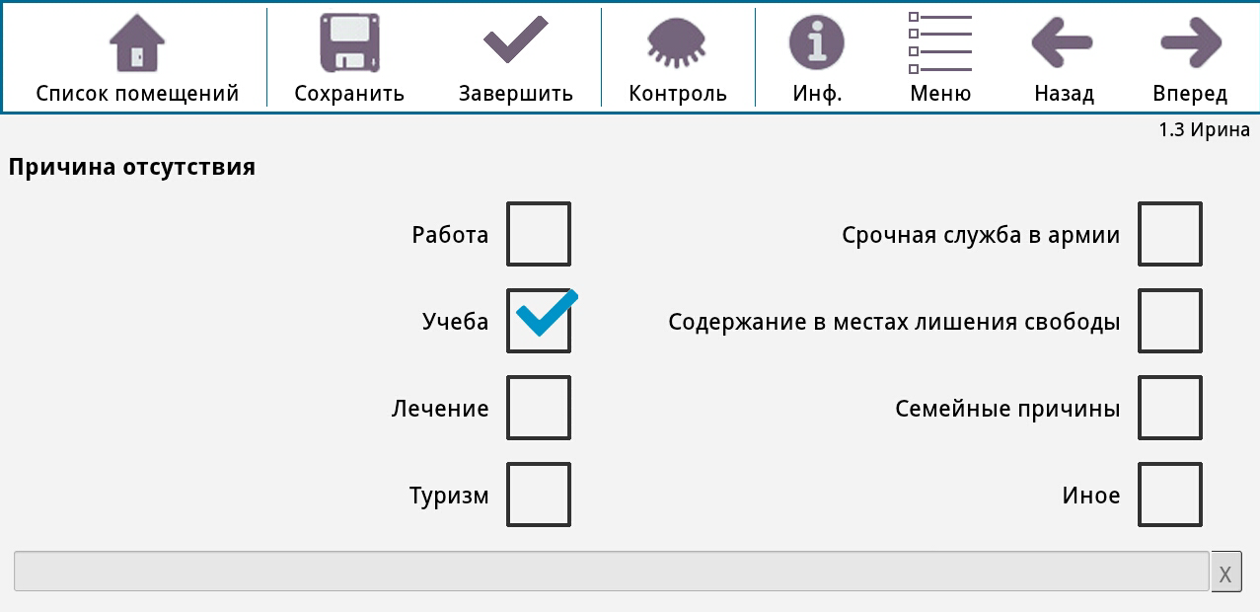
Рисунок 17 – Заполнение опросного листа

Необходимо выбрать один из вариантов ответа:
«Работа» – отмечается лицам, которые отсутствуют в месте постоянного жительства в связи с профессиональной деятельностью: командировкой, вахтовым методом работы, нахождением места работы в другом населенном пункте или государстве. Если помимо данного лица с ним уехал кто-то из членов домохозяйства, например жена и (или) ребенок, то им отмечается подсказ «семейные причины»;
«Учеба» – отмечается лицам, которые отсутствуют в месте постоянного жительства в связи с обучением и проживают по месту учебы. Это может быть учеба в образовательной организации высшего или среднего профессионального образования, стажировка, курсы переподготовки или повышения квалификации и т.д.;
«Лечение» - отмечается лицам, которые отсутствуют в месте постоянного жительства в связи с нахождением в больницах, реабилитационных центрах и прочих подобных учреждениях, а также проходящим санаторно-курортное лечение на территории России или другого государства. Если человек, сопровождает родственника, проходящего лечение (например, ухаживает за ним в больнице), то отмечается подсказ «Семейные причины»;
«Туризм» – отмечается лицам, покинувшим место постоянного жительства с целю отдыха, посещения достопримечательностей, занятий спортом и т.д. Если человек путешествует с целью получения дохода (сопровождение туристических групп, участие в спортивных соревнованиях, посещение выставок и конференций и т.д.), то отмечается подсказ «Работа». Если человек временно проживает в загородном доме (даче, доме в садовом товариществе и т.д.), то указывается подсказ «Семейные причины»;
«Срочная служба в армии» – отмечается лицам, покинувшим место постоянного жительства в связи со срочной службой в армии. Лицам, проходящим службу в вооруженных силах по контракту, отмечается подсказ «Работа»;
«Содержание в местах лишения свободы» – отмечается лицам, находящимся в тюрьмах, следственных изоляторах и т.п. местах;
«Семейные причины» – отмечается лицам, покинувшим место постоянного жительства в связи временным проживанием у родственников, на даче и т.п.;
«Иное» – отмечается в случаях, когда причина отсутствия не перечислена выше, например, волонтерство, военные сборы, бродяжничество, пропал без вести и т.д. Необходимо уточнить у респондента, что это за причина и если она не относиться ни к одному из имеющихся вариантов, то отметить «иное» и записать ответ в специальное поле.
Если человек покинул данное помещение в связи с переездом на другое место жительство (например, сын после свадьбы переехал жить к своей жене), то он не учитывается в данном помещении.
Место пребывания. Записывается наименование субъекта Российской Федерации или наименование иностранного государства. После ввода первых двух букв слова в соответствующее поле появляется выпадающий список возможных названий места пребывания (Рисунок 18).

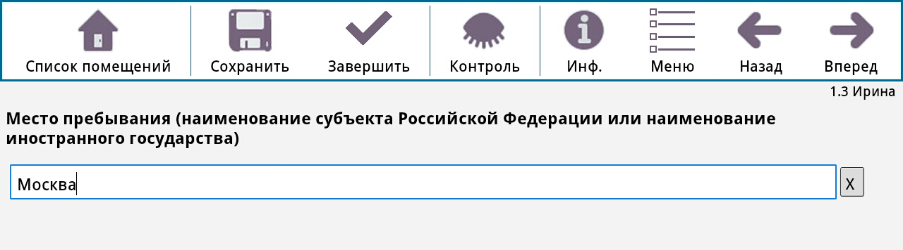
Рисунок 18 – Заполнение опросного листа

Для тех, кто присутствует в домохозяйстве или отсутствует менее года, далее начинается опрос по основной программе (вопросы 1 - 28). А для отсутствующих более 1 года перечень вопросов сокращен (раздел 2.2.4 настоящей Инструкции).

Вопрос 1.1. «Первому по порядку члену домохозяйства отметьте «записан первым». Остальным членам домохозяйства отметьте, кем он (она) приходиться тому, кто записан первым»

Человеку, записанному первым в пределах домохозяйства, автоматически отмечается «записан первым» (Рисунок 19). Всем остальным членам домохозяйства необходимо поставить метку, соответствующую одному из приведенных подсказов.

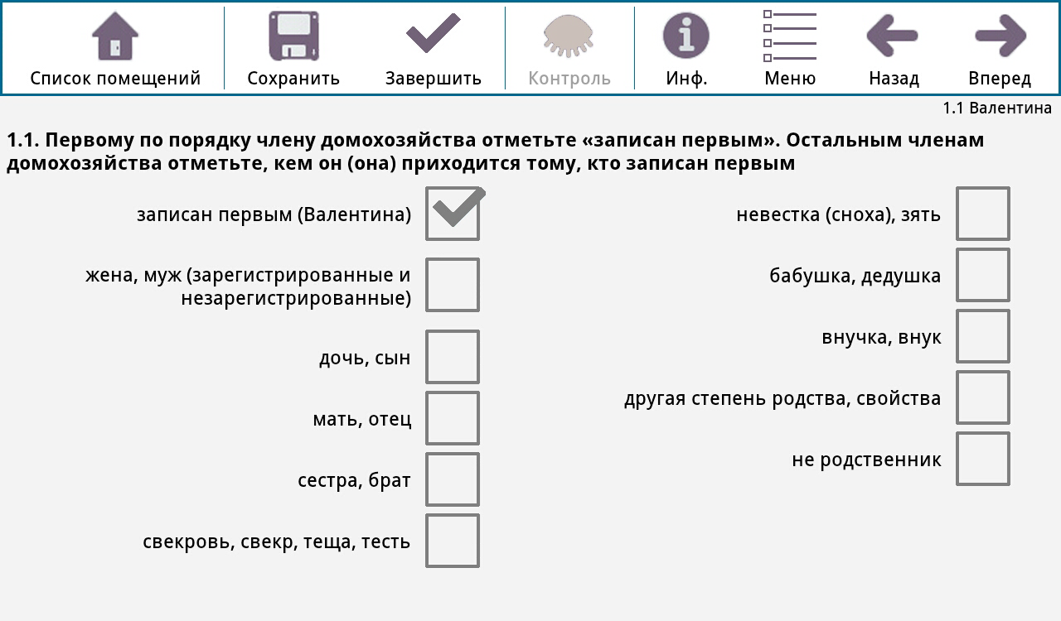
Рисунок 19 - Редактор опросного листа. Вопрос 1.1 для первого лица в домохозяйстве

«Жена, муж» отмечается лицам, состоящим в зарегистрированном или незарегистрированном браке. Эту же метку следует проставлять тем, кто называет себя «гражданская жена (муж)», «будущая жена (муж)», «жених (невеста)», «парень (девушка)», «любимый человек» по отношению к лицу, записанному первым (при условии, что эти люди живут одним домохозяйством).
«Дочь, сын» отмечается детям родным и неродным, в том числе усыновленным детям, пасынкам (падчерицам). Опекаемые дети, не являющиеся родственниками или свойственниками лицу, записанному первым, и считаются «не родственниками».
«Мать, отец» отмечается родителям, как родным, так и неродным (мачехе, отчиму).
«Сестра, брат» отмечается сестрам и братьям, как родным, так и сводным.
«Свекровь, свекор, теща, тесть» отмечается родителям мужа или жены лица, записанного первым. При этом не имеет значения, зарегистрирован брак или нет.
«Невестка (сноха), зять» отмечается женщине или мужчине, если первым в этом домохозяйстве записан родственник ее (его) мужа (жены), независимо от регистрации брака.
«Бабушка, дедушка» отмечается бабушкам и дедушкам первого лица в домохозяйстве.
«Внук, внучка» отмечается внукам и внучкам родным и неродным (в т.ч. детям падчерицы и пасынка).
«Другая степень родства, свойства» отмечается если опрашиваемый имеет иное отношение родства или свойства́ (отношения, вытекающие из брака) к члену домохозяйства, записанному первым, кроме перечисленных выше (например, племянник, шурин, деверь, золовка, свояченица, свояк, двоюродные и троюродные сестры и братья, дядя, тетя, прадедушка, прабабушка, правнук, правнучка и т.д.).
«Не родственник» отмечается тем, кто входит в состав данного домохозяйства, но не имеет с первым записанным в домохозяйстве никаких родственных (свойственных) отношений (например, наемные домашние работники, помогающие по хозяйству, няни, гувернантки и члены их семей, живущие в домохозяйстве и вносящие свой вклад в него, опекаемые (патронируемые) дети и старики, не являющиеся родственниками первому записанному в домохозяйстве). При указании данного подсказа необходимо нажать кнопку «Контроль», в появившейся вверху экрана поле контроля ошибок нажать кнопку «Игнор.».
После ввода ответа на вопрос 1.1 необходимо нажать кнопку «Вперед» для перехода к следующему вопросу.

Вопрос 1.2. «Запишите кто это (например, опекаемый ребенок, наемный работник и т.д.)»

Вопрос задается, если в вопросе 1.1 выбрано значение «не родственник».
Необходимо в поле ввода записать словами, кем является данное лицо по отношению к первому лицу (например, няня, дочь няни, наемный работник, опекаемый неродной ребенок).

Вопрос 1.3. «Если мать (или отец) этого лица проживает с ним в одном домохозяйстве, то проставьте порядковый номер из зоны «Б», под которым записана мать (или отец) опрашиваемого»

Заполняется каждому члену домохозяйства (независимо от возраста, а также от того, состоит он в браке или нет), живущему в одном домохозяйстве с обоими родителями или с одним из них (Рисунок 20).

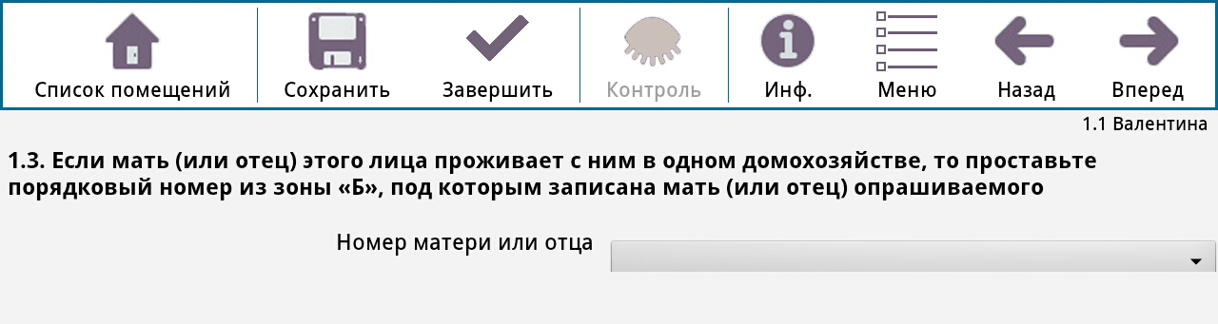
Рисунок 20 – Заполнение вопроса 1.3.

Для этого необходимо нажать справа в поле ввода на значок «» выпадающего списка и в нем выбрать того члена домохозяйства, который является матерью/отцом респондента (родным или не родным). Если в составе домохозяйства нет ни матери, ни отца, вопрос 1.3 не заполняется.
Чтобы оставить поле вопроса 1.3 пустым, необходимо в выпадающем списке лиц выбрать пустую строку (Рисунок 21).

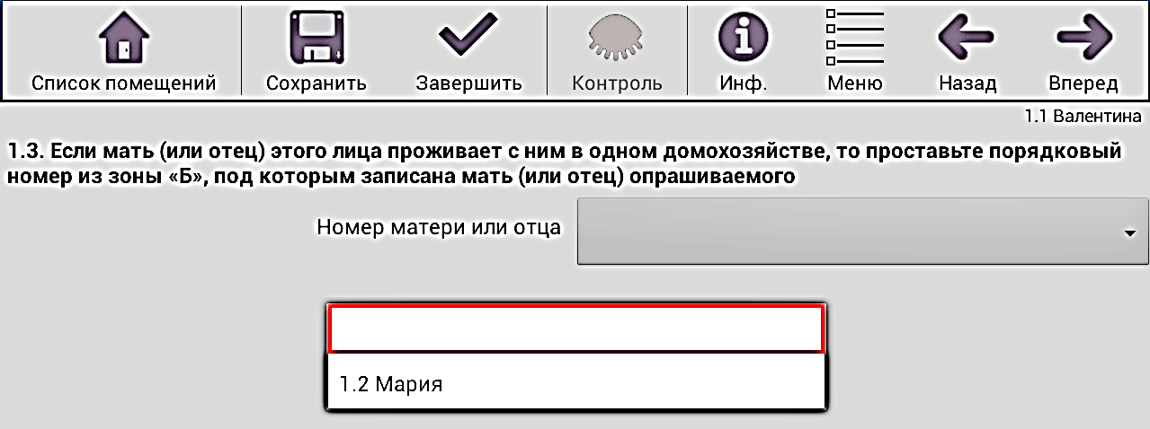
Рисунок 21 – Выпадающий список в вопросе 1.3.

Вопрос 2. «Ваш пол»

Отмечается один из приведенных вариантов ответа – мужской или женский (Рисунок 22).

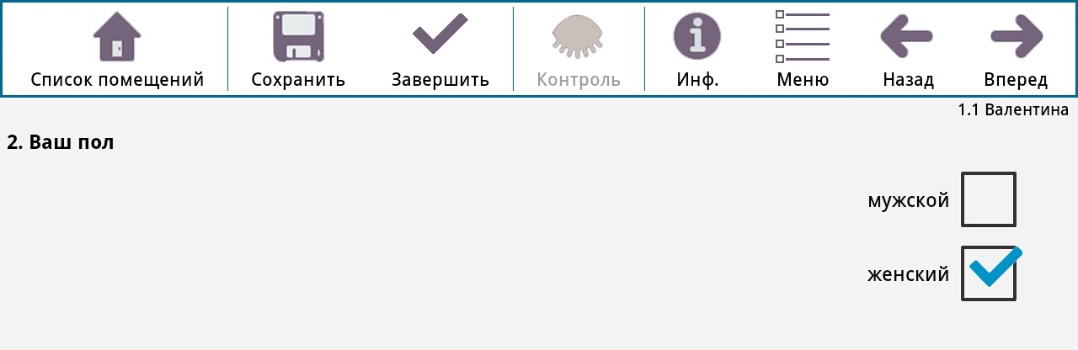
Рисунок 22– Заполнение вопроса 2.

Вопрос 3. «Дата Вашего рождения»

Записывается по порядку число, месяц и год рождения респондента. Необходимо изменить установленные по умолчанию число, месяц и год рождения нажатием на «+/-» в соответствующем поле, либо ввести значение на клавиатуре, всплывающей при установке курсора в поле даты, предварительно удалив дату по умолчанию (Рисунок 23).

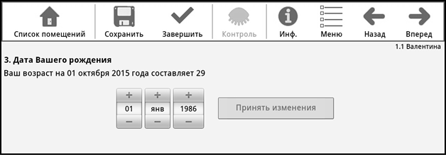
Рисунок 23 – Заполнение вопроса 3.

При нажатии на кнопку «Принять изменения» происходит автоматический расчет возраста опрашиваемого на 1 октября 2015 года. Если указана дата рождения и кнопка «Принять изменения» не была нажата, переход к следующему вопросу невозможен.

Вопросы 1 – 3 обязательны для заполнения всем лицам.

Вопрос 4. «Место Вашего рождения»

Тем, кто родился на территории Российской Федерации (в том числе и РСФСР), следует записать только название области или края, или республики, или автономного округа, или автономной области, или г. Москва, г. Санкт-Петербург или г. Севастополь (например, «Саратовская обл.», «Республика Дагестан»). Если опрашиваемый родился на территории Республики Крым или г. Севастополь, то необходимо записать соответственно Республика Крым или г. Севастополь.
Родившимся за пределами Российской Федерации, в иностранном государстве или в одной из союзных республик бывшего СССР, записывается название иностранного государства или бывшей союзной республики, где они родились, например, Украина (кроме родившихся в Республике Крым и г. Севастополе), Казахстан, Латвия, Польша, Канада. Например, родившемуся в г. Донецке, должно быть записано Украина, а не Донецкая область.
Если опрашиваемый называет только населенный пункт, следует попросить его уточнить, в каком субъекте Российской Федерации или в каком иностранном государстве этот населенный пункт находится.
Субъекты Российской Федерации – это республики, края, области, автономные округа, г. Москва, г. Санкт-Петербург, г. Севастополь, Еврейская автономная область.
Ввод места рождения осуществляется при помощи выпадающего списка возможных значений, который появляется после ввода первых двух букв слова в соответствующее поле (Рисунок 24).

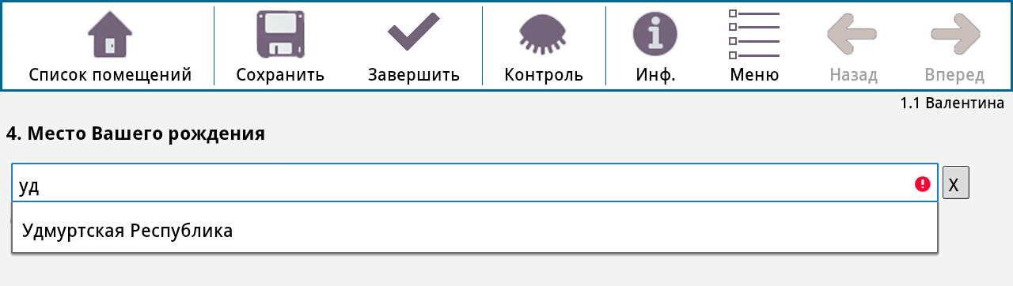
Рисунок 24 – Заполнение вопроса 4.

Если респондент отказался отвечать на данный вопрос, необходимо нажать кнопку «Контроль» в командной строке и в появившейся строке ошибок проигнорировать ошибку по данному вопросу, нажав на кнопку «Игнор.» (порядок проведения формального и логического контроля приведен в разделе 2.2.5 настоящей Инструкции). После этого будет доступен переход к следующему вопросу кнопкой «Вперед».

Вопрос 5.1. «Ваше состояние в браке (супружеском союзе)»

Всем лицам в возрасте 16 лет и более, а также состоящим в браке (супружеском союзе) лицам моложе 16 лет, необходимо указать один из приведенных вариантов ответа (Рисунок 25):

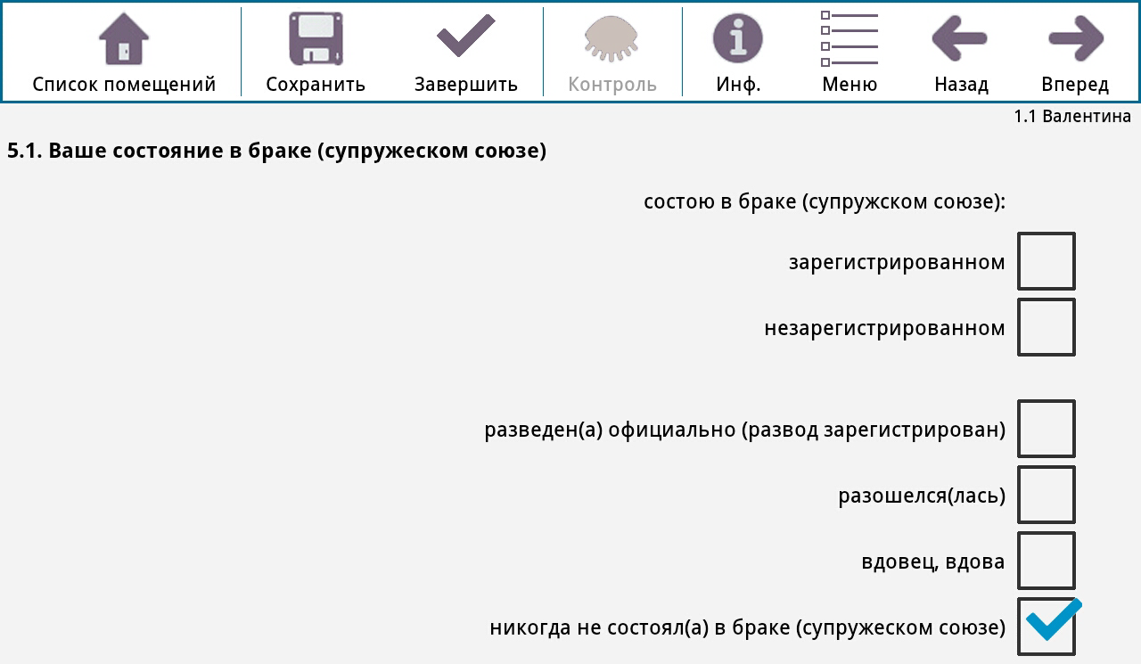
Рисунок 25 – Заполнение вопроса 5.1.

«Состою в браке (супружеском союзе): зарегистрированном» отмечается тем, кто состоит в браке в настоящее время и брак зарегистрирован в органах ЗАГС.
«Состою в браке (супружеском союзе): незарегистрированном» отмечается тем, кто состоит в браке в настоящее время и брак не зарегистрирован в органах ЗАГС.
«Разведен(а) официально (развод зарегистрирован)» отмечается тем, кто раньше состоял в зарегистрированном браке, а теперь не состоит в браке, и развод оформлен органами ЗАГС.
«Разошелся(лась)» отмечается тем, кто раньше состоял в незарегистрированном браке, а теперь разошелся, а также тем, кто состоял в зарегистрированном браке, разошелся, но развод не оформлен органами ЗАГС.
«Вдовец, вдова» отмечается тем, кто раньше состоял в браке (независимо от того, был зарегистрирован брак или нет), этот брак прекратился из-за смерти супруга(и) и человек не вступил в новый брак.
«Никогда не состоял(а) в браке (супружеском союзе)» отмечается никогда не состоявшим в браке, ни в зарегистрированном, ни в незарегистрированном.

Вопрос 5.2. «Если супруг(а) этого лица проживает в этом же домохозяйстве, то проставьте порядковый номер из зоны «Б», под которым записан(а) супруг(а) опрашиваемого»

Вопрос задается тем, кто состоит в зарегистрированном или незарегистрированном браке.
Указывается супруг, если он (она) проживает в этом же домохозяйстве (Рисунок 26). Для этого в поле ввода ответа надо нажать кнопку «» и из выпадающего списка выбрать супруга респондента.

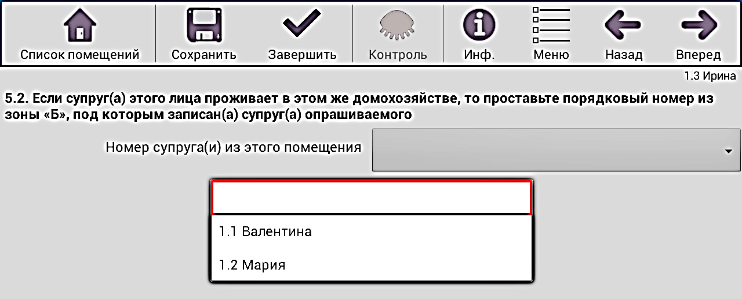
Рисунок 26 - Заполнение вопроса 5.2.

Для того, чтобы не вводить информацию в поле 5.2 после вызова выпадающего списка, необходимо в списке выбрать пустую строку.
Если выбран любой из ответов, кроме «Состою в браке (супружеском союзе): зарегистрированном» или «Состою в браке (супружеском союзе): незарегистрированном», вопрос 5.2 пропускается автоматически.

Вопрос 6. «Какими языками Вы владеете?»

Владение языком означает умение говорить, читать и писать или только разговаривать на данном языке.
Для владеющих русским языком отмечается подсказ «русским языком».
Если опрашиваемый владеет и другими языками, то в отведенные поля записывается один или несколько языков (максимум три языка), которыми владеет респондент (Рисунок 27).

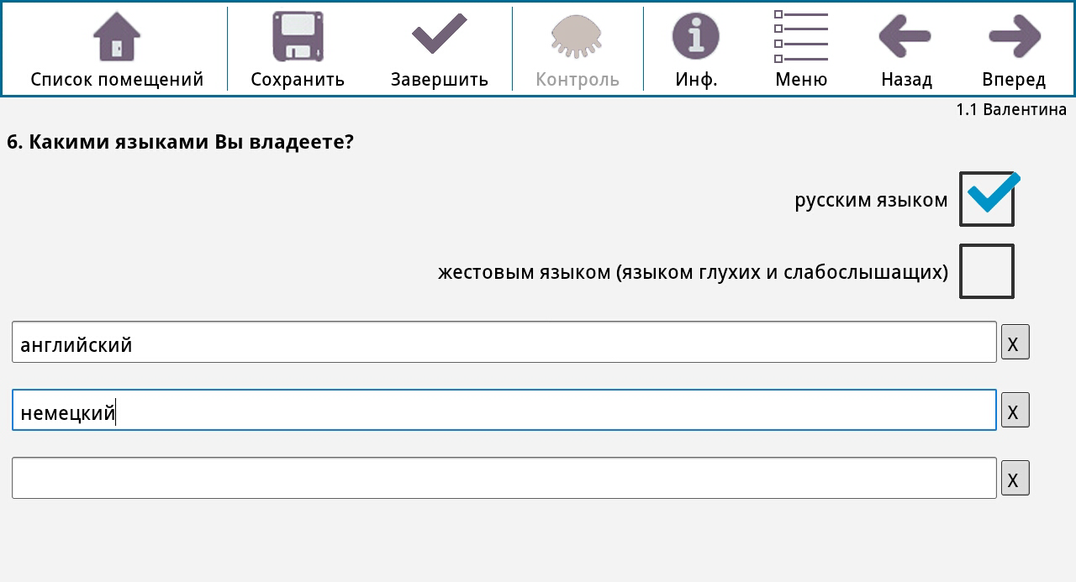
Рисунок 27 – Заполнение вопроса 6.

Если респондент владеет более чем тремя иными языками, то он должен выбрать три из них.
При появлении сообщения «Проверьте правильность написания ответа. Вы уверены, что хотите продолжить?» необходимо убедиться, что введенное наименование именно такое, как его назвал респондент. Для подтверждения правильности следует нажать в командной строке кнопку «Контроль» и в строке ошибок нажать кнопку «Игнор.».
Для глухих и слабослышащих может быть отмечена одна или обе метки – «русским языком», «жестовым языком (языком глухих и слабослышащих)». В случае проставления только метки «жестовым языком (языком глухих и слабослышащих)», следует выяснить у респондента, является ли его жестовый язык русским или каким-либо иным. Если жестовый язык не русский, следует, кроме того, выяснить, владеет ли русским языком (например, может ли читать по-русски) и если владеет - проставить подсказ «русский язык». Если жестовый язык не русский, то в одном из полей для записи языков следует записать название соответствующего языка.
Если респондент отказался от ответа, то в первом текстовом поле указывается «отказ».
При этом второе и третье поле остаются незаполненными.
Например:
если респондент указал, что владеет только русским языком, то ставиться только метка «русским языком»;
если респондент отказался отвечать на вопрос, то заполняется только первое текстовое поле - записывается «отказ»;
если респондент указал, что владеет русским, татарским и английским языками, то ставиться метка «русским языком», в первое текстовое поле записывается «татарским», во второе – «английским», третье поле остается незаполненным.

Вопрос 7. «Какие из этих языков Вы используете в повседневной жизни?»

Язык (или языки), используемый в повседневной жизни – язык, на котором респондент думает, а также общается с окружающими и получает информацию (либо только общается и получает информацию) в любой форме: устно, письменно, жестами.
В специальное поле записывается один или несколько языков, из указанных в вопросе 6, которыми респондент пользуется в повседневной жизни. Указать можно до четырех языков (Рисунок 28).

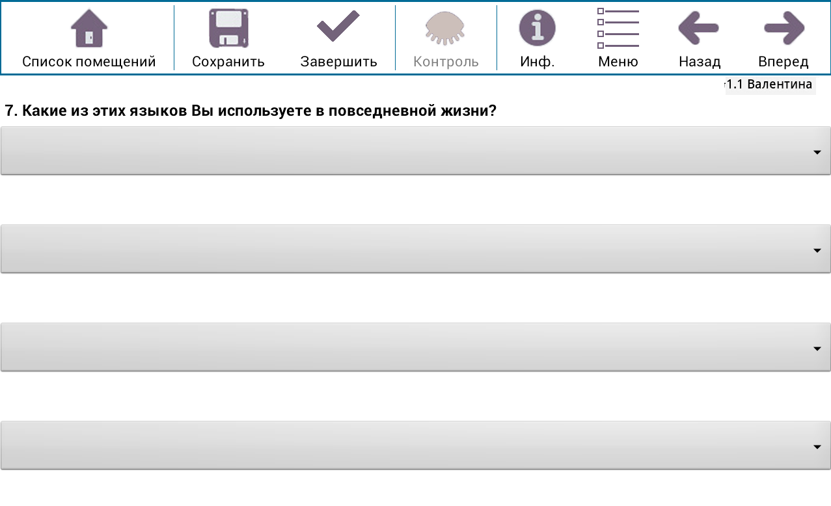
Рисунок 28 – Заполнение вопроса 7.

Для выбора языков необходимо в поле ответа нажать на кнопку «» и отметить язык в выпадающем списке ответов, которые были даны на вопрос 6 (Рисунок 29).

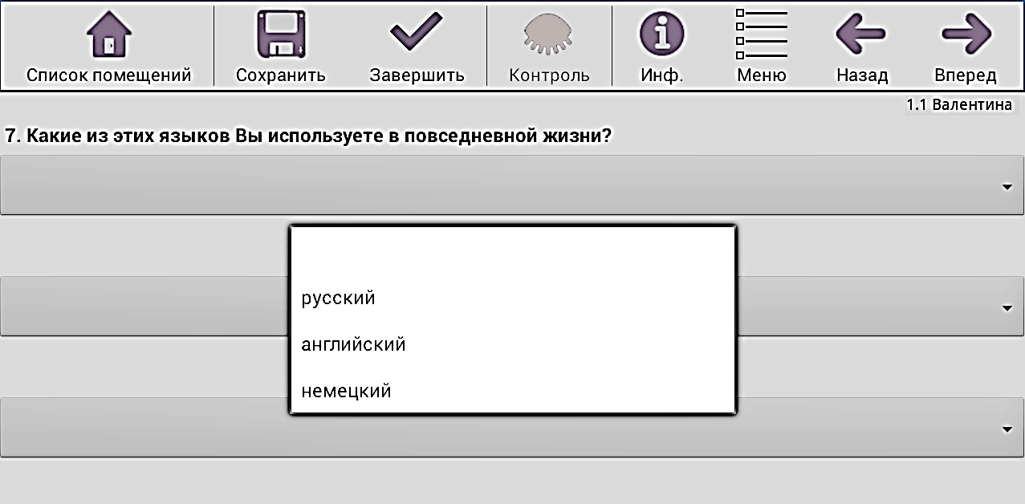
Рисунок 29 – Выпадающий список в вопросе 7.

Если был вызван выпадающий список, но переписчик решил ничего не вводить в данное поле, необходимо в выпадающем списке выбрать пустую строку.

Вопрос 8. «Ваш родной язык»

Родной язык – это язык, который опрашиваемый сам для себя определяет родным, вне зависимости от знания этого языка. Это язык, на котором он начал говорить в детстве, либо язык его семьи, либо язык его матери.
Записывается язык, который респондент определяет как родной. Он может совпадать, а может не совпадать с языками, указанными в вопросах 6 и 7. Следует записать ответ точно в той формулировке, которую называет респондент (Рисунок 30).

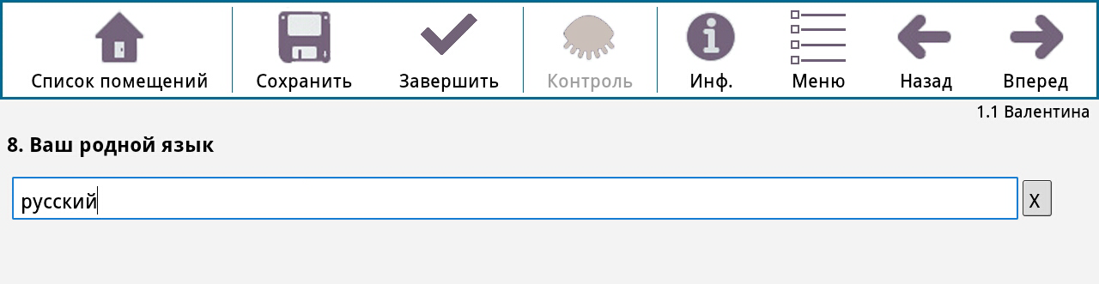
Рисунок 30 – Заполнение вопроса 8.

Если респондент отказался от ответа, то в текстовом поле необходимо написать «отказ».
При появлении сообщения: «Проверьте правильность написания ответа. Вы уверены, что хотите продолжить?» необходимо убедиться, что введенное наименование именно такое, как его назвал респондент. Для подтверждения правильности следует в поле контроля ошибок нажать кнопку «Игнор.».

Вопрос 9. «Ваше гражданство»

Гражданство детей до 14 лет определяют родители.
Если респондент отвечает, что он гражданин России, отмечается подсказ «Российской Федерации» (Рисунок 31).

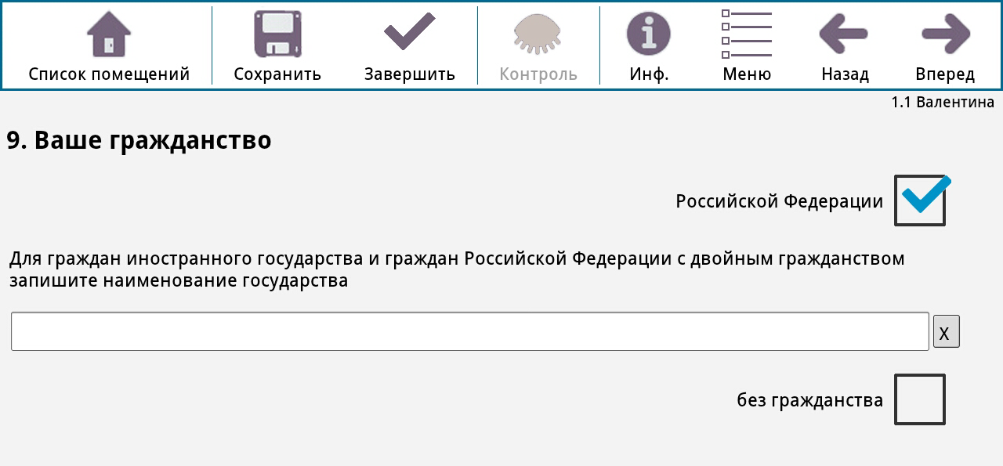
Рисунок 31 – Заполнение вопроса 9.

Если респондент называет иное гражданство, кроме Российской Федерации, то в специальное поле записывается наименование иностранного государства. Может быть одновременно отмечена метка «Российской Федерации» и записано название иностранного государства (в поле для записи названия страны нельзя ввести Россия, так как для этого ответа имеется метка «Российской Федерации»). Если у респондента более одного гражданства иностранного государства, то указывается одно из них на выбор опрашиваемого.
После ввода первых двух букв названия страны появляется выпадающий список, из которого следует выбрать подходящее название.
Не имеющим гражданства отмечается метка «без гражданства». В этом случае метка «Российской Федерации» и поле для записи наименования государства не могут быть заполнены.

Вопрос 10.1. «Как и когда Вы получили российское гражданство?»

Вопрос задается только тем, у кого в вопросе 9 «Ваше гражданство» отмечена метка «Российской Федерации». Можно перечислить респонденту возможные варианты ответа.
Отмечается один из подсказов (Рисунок 32):

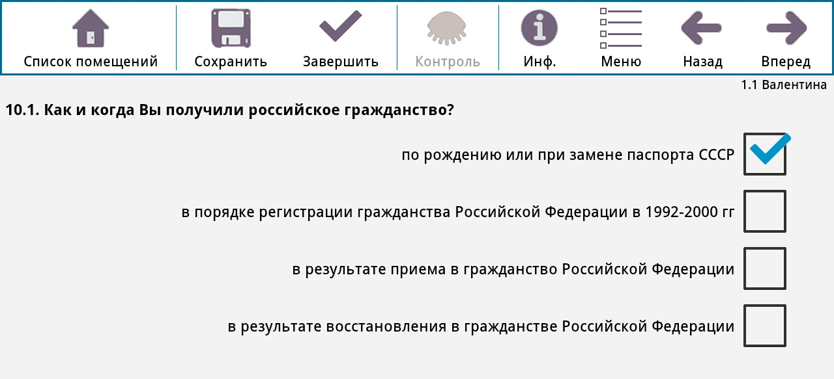
Рисунок 32 – Заполнение вопроса 10.1.

«по рождению или при замене паспорта СССР» - отмечается лицам, получившим гражданство России по рождению:
родившимся в 1992 году и позднее, при условии, что на момент их рождения хотя бы один из родителей имел российское гражданство, вне зависимости от страны рождения;
родившимся на территории РСФСР с 30.12.1922 по 1991 год, если на момент их рождения хотя бы один из родителей имел гражданство СССР и постоянно проживал (имел прописку) на территории России;
получившим паспорт гражданина Российской Федерации при замене паспорта СССР образца 1974 года и имевшим регистрацию по месту жительства (прописку) на территории России, независимо от года и места рождения;
«в порядке регистрации гражданства Российской Федерации в 1992-2000 гг.» - отмечается лицам, которые зарегистрировали в 1992-2000 гг. гражданство Российской Федерации путем подачи заявления о приобретении гражданства Российской Федерации в порядке регистрации вне зависимости от места подачи заявления: в органы МВД в России или в консульство России в другой стране;
«в результате приема в гражданство Российской Федерации» - отмечается лицам, которые получили в общем или упрощенном порядке гражданство Российской Федерации путем подачи заявления о приеме в гражданство вне зависимости от места подачи заявления: в органы МВД/ ФМС в России или в консульство России в другой стране;
«в результате восстановления в гражданстве Российской Федерации» - отмечается лицам, которые получили гражданство Российской Федерации путем подачи заявления о восстановлении в гражданстве на основании того, что ранее имели гражданство Российской Федерации или СССР.

Вопрос 10.2. «В каком году Вы получили российское гражданство?»

Вопрос задается лицам, у которых отмечена в вопросе 10.1 любая метка, кроме «по рождению или при замене паспорта СССР».
Заполняются следующие подвопросы (Рисунок 33):

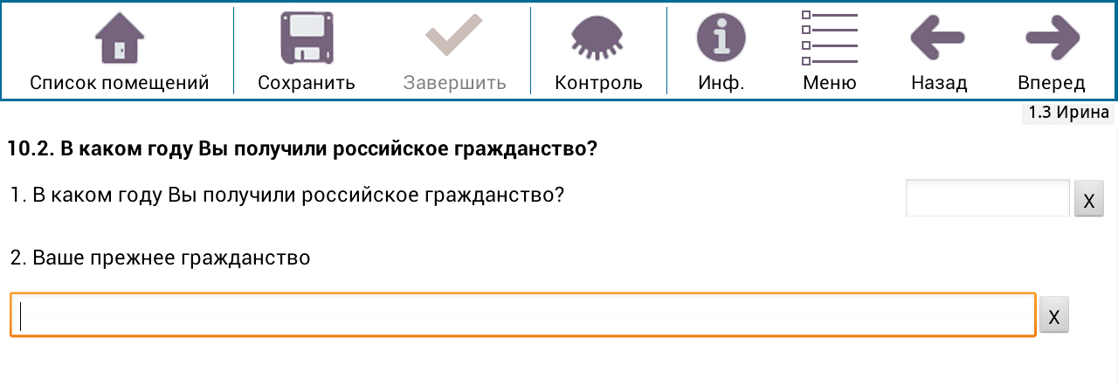
Рисунок 33 – Заполнение вопроса 10.2.

- В каком году Вы получили российское гражданство?
В зоне для ответа записывается год, в котором опрашиваемый получил гражданство Российской Федерации. Если в вопросе 10.1 был отмечен подсказ «в порядке регистрации гражданства Российской Федерации в 1992-2000 гг.», то в этом вопросе должен быть записан год с 1992 по 2000. Если в вопросе 10.1 был отмечен подсказ «в результате приема в гражданство Российской Федерации» или «в результате восстановления в гражданстве Российской Федерации», то в этом вопросе должен быть записан год с 1992 по 2015. Если респондент назовет год 1991 и ранее, то необходимо вернуться к вопросу 10.1 и изменить подсказ на «по рождению или при замене паспорта СССР».

- Ваше прежнее гражданство.
В поле записывается прежнее гражданство респондента, независимо от того, является ли он сейчас гражданином этого государства (второе гражданство) или нет.
Кнопку «Вперед» следует нажимать только после заполнения обоих вопросов. Если респондент отказывается отвечать, то необходимо нажать кнопку «Контроль» в командной строке и в появившейся строке ошибок нажать кнопку «Игнор.». После этого будет доступен переход к следующему вопросу кнопкой «Вперед».

Вопрос 11. «Ваша национальная принадлежность»

Ответ на данный вопрос записывается по самоопределению опрашиваемого в соответствии со ст. 26 Конституции Российской Федерации (Рисунок 34).

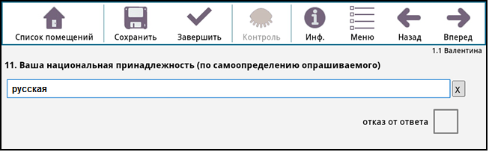
Рисунок 34 – Заполнение вопроса 11.

В случае, если респондент отказывается отвечать на данный вопрос, обязательно отмечается метка «отказ от ответа». Если респондент отсутствует весь период проведения обследования и нет возможности заполнить этот вопрос, то в поле для ответа записывается "нет".
При опросе населения переписчику категорически запрещается использовать любые словари и перечни национальностей. Запись ответа должна быть только в той формулировке, какую назвал опрашиваемый.
Ответ опрашиваемого может содержать двойную или множественную национальную принадлежность, и в таком виде он должен быть записан в поле для ответа. Если опрашиваемый указывает более одной национальной принадлежности, переписчик не должен давать советы или принуждать опрашиваемого указать какую-то одну национальную принадлежность.
При появлении сообщения: «Проверьте правильность написания ответа. Вы уверены, что хотите продолжить?» необходимо убедиться, что введенное наименование именно такое, как его назвал респондент. Для подтверждения правильности следует в поле контроля ошибок ФЛК нажать кнопку «Игнор.».

Вопрос 12.1. «С какого года Вы непрерывно проживаете в этом населенном пункте?»

В зависимости от ответа респондента необходимо отметить метку «с рождения» или ввести год для тех, кто проживает в этом населенном пункте не с рождения, включая тех, кто родился здесь, но выезжал из этого населенного пункта для постоянного проживания в другом населенном пункте (Рисунок 35).

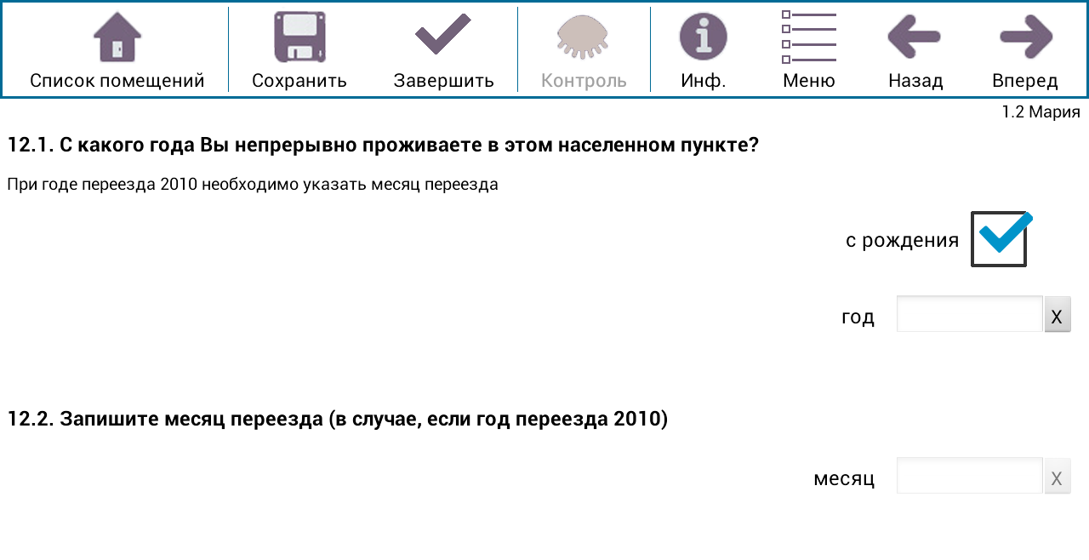
Рисунок 35 – Заполнение вопроса 12.1.

Непрерывность проживания не зависит от наличия регистрации (прописки) и ее вида (постоянная или временная).
Не нарушают непрерывность проживания в населенном пункте выезды из данного населенного пункта, не связанные с переменой места постоянного жительства, такие как:
а) поездки на отдых, лечение, к знакомым, родственникам;
б) обучение в школах-интернатах;
в) краткосрочные (до 1 года) выезды в командировки, на работу (включая работу вахтовым методом) или учебу;
г) военно-учебные сборы.
Нарушают непрерывность проживания в населенном пункте:
а) выезды на учебу в образовательные учреждения профессионального образования (вуз, университет, академию, техникум, колледж и т.п.) с проживанием по месту обучения сроком на 1 год и более (за исключением краткосрочных курсов повышения квалификации и иных вариантов краткосрочного дополнительного обучения);
б) длительные (сроком на 1 год и более) командировки;
в) служба в армии (по призыву);
г) отбывание наказания в местах лишения свободы.
Если в вопросе 12.1 записан 2010 год, то в вопросе 12.2 записывается цифрами месяц переезда (Рисунок 36).

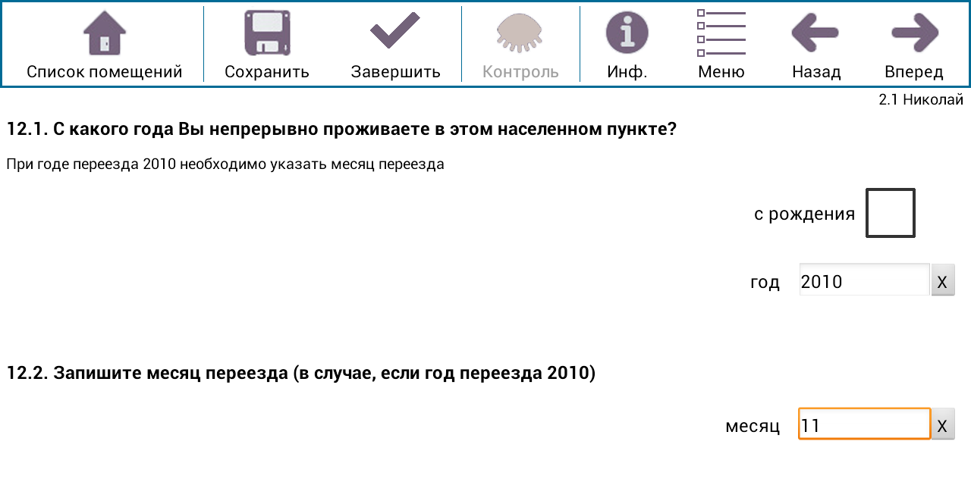
Рисунок 36 – Заполнение вопроса 12.2.

Вопрос 13. «Ваше предыдущее место жительства?»

Вопрос задается респондентам, проживающим в данном населенном пункте не с рождения.
Записывается наименование субъекта Российской Федерации (включая Республику Крым и г. Севастополь) или наименование иностранного государства, откуда прибыл респондент в место постоянного жительства (Рисунок 37).

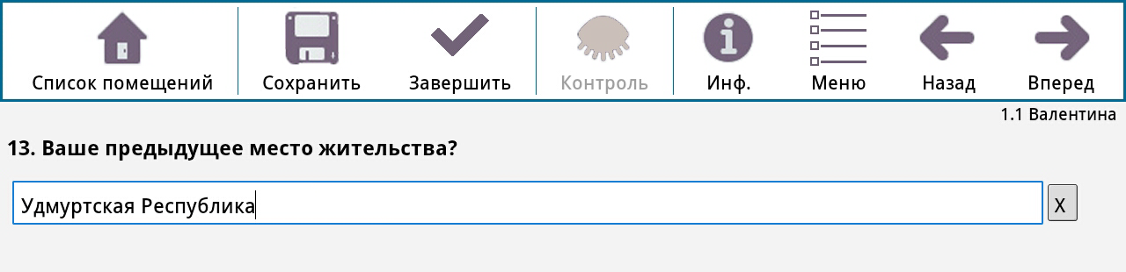
Рисунок 37 – Заполнение вопроса 13.

После заполнения ответа на вопрос 13 по кнопке «Вперед» осуществляется переход к вопросу 14 (если в вопросе 12 указан переезд в ноябре 2010 года и позднее) или переход к вопросу 15 (для всех остальных).

Вопрос 14. «Где Вы проживали в октябре 2010 года?»

Вопрос задается только тем, кто переехал в данный населенный пункт в ноябре 2010 года и позднее.
Необходимо записать наименование субъекта Российской Федерации (включая Республику Крым и г. Севастополь) или наименование иностранного государства (Рисунок 38).

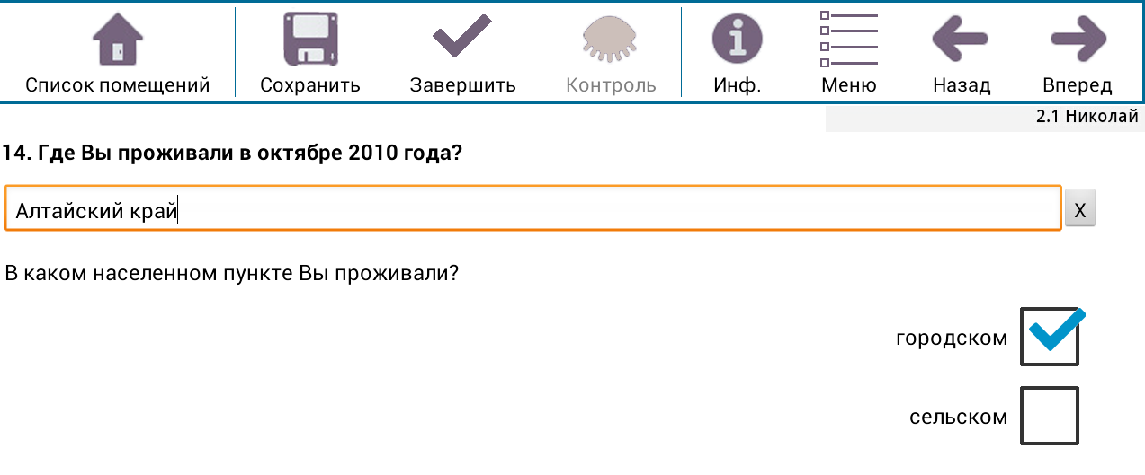
Рисунок 38 – Заполнение вопроса 14.

После записи названия территории необходимо задать вопрос «В каком населенном пункте Вы проживали?» и отметить соответствующий тип населенного пункта (городской или сельский). При этом административно-территориальные изменения, произошедшие после выезда опрашиваемого с прежнего места постоянного жительства, не учитываются. Например, если сельский населенный пункт, в котором опрашиваемый проживал в октябре 2010 года, был впоследствии преобразован в городской или включен в черту города, то отмечается его прежний статус - «сельском».

Вопрос 15.1. «Зарегистрированы ли Вы в помещении, в котором сейчас постоянно проживаете?»

Отмечается один из вариантов ответа: «да» или «нет» (Рисунок 39).

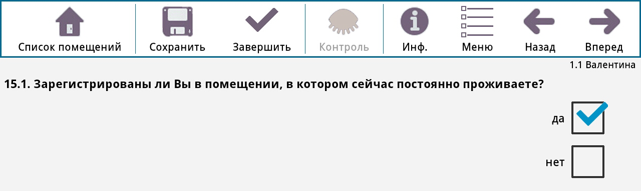
Рисунок 39 – Вопрос 15.1.

Вопрос 15.2. «Укажите вид регистрации?»

Вопрос задается тем, кто в вопросе 15.1 отметил «да».
Указывается один вариант ответа: «по месту жительства (постоянная регистрация)» или «по месту пребывания (временная регистрация)» (Рисунок 40).

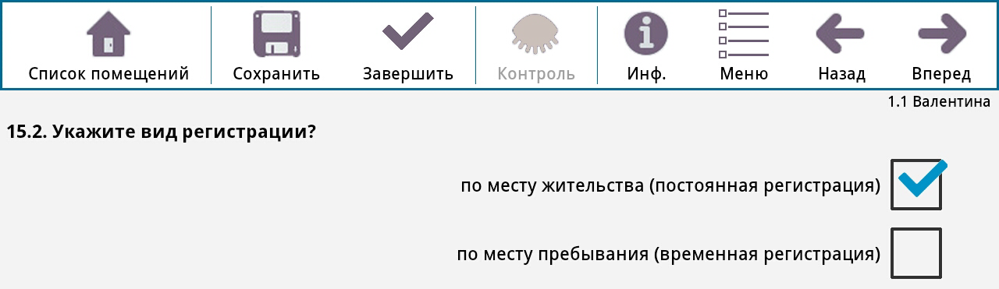
Рисунок 40 – Вопрос 15.2.

Вопрос 15.3. «Где Вы зарегистрированы по месту жительства (постоянная регистрация)?»

Вопрос задается тем, кто в вопросе 15.1 указал «нет» или в вопросе 15.2 указал «по месту пребывания (временная регистрация)».
Отмечается один из вариантов ответа (Рисунок 41):
в том же населенном пункте, в котором находится место жительства;
в другом населенном пункте того же субъекта Российской Федерации;
в другом субъекте Российской Федерации;
нет постоянной регистрации на территории Российской Федерации.

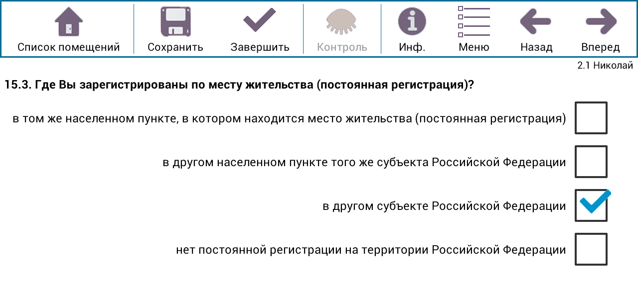
Рисунок 41 – Вопрос 15.3.
Вопрос 15.4. «Укажите наименование субъекта Российской Федерации»

Вопрос задается тем, кто в вопросе 15.3 отметил «В другом субъекте Российской Федерации».
Необходимо записать название субъекта Российской Федерации, на территории которого респондент зарегистрирован по месту жительства (Рисунок 42).

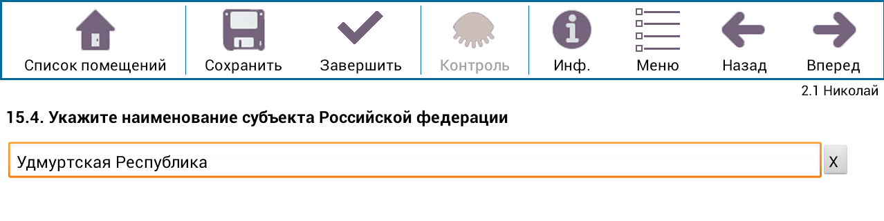
Рисунок 42 – Вопрос 15.4.

Вопрос 16. «Учитесь ли Вы в образовательной организации?»

Вопрос задается лицам в возрасте 6 лет и более.
Отмечается один из приведенных вариантов ответа – «да» или «нет» (Рисунок 43).

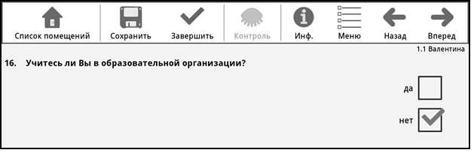
Рисунок 43 – Заполнение вопроса 16.

Вопрос 17.1. «Посещает ли ребенок дошкольную образовательную организацию?»

Вопрос для детей до 10 лет, не посещающих школу или иную организацию общего образования.
Дошкольная образовательная организация - образовательная организация, осуществляющая в качестве основной цели ее деятельности образовательную деятельность по образовательным программам дошкольного образования, присмотр и уход за детьми.
Отмечается один из подсказов «да» или «нет» (рисунок 44).

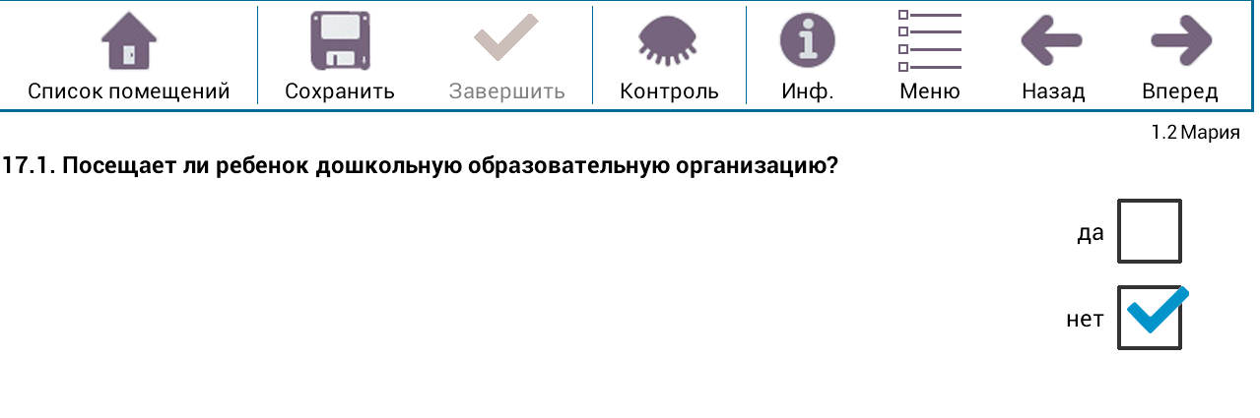
Рисунок 44 – Заполнение вопроса 17.1.

Подсказ «да» отмечается и в том случае, если ребенок временно не посещает дошкольную образовательную организацию, например, по причине болезни или поездки с родственниками на отдых.
Для детей, посещающих только спортивные, оздоровительные, развивающие или образовательные кружки, секции, клубы и т.д., в которых ребенок находится непродолжительное время, отмечается подсказ «нет».

Вопрос 17.2. «По какой причине ребенок не посещает дошкольную образовательную организацию?»

Вопрос для детей до 10 лет, не посещающих ни общеобразовательную организацию (ответ «нет» в вопросе 16), ни дошкольную образовательную организацию (ответ «нет» в вопросе 17.1).
Отмечается один из приведенных вариантов ответов (Рисунок 45).

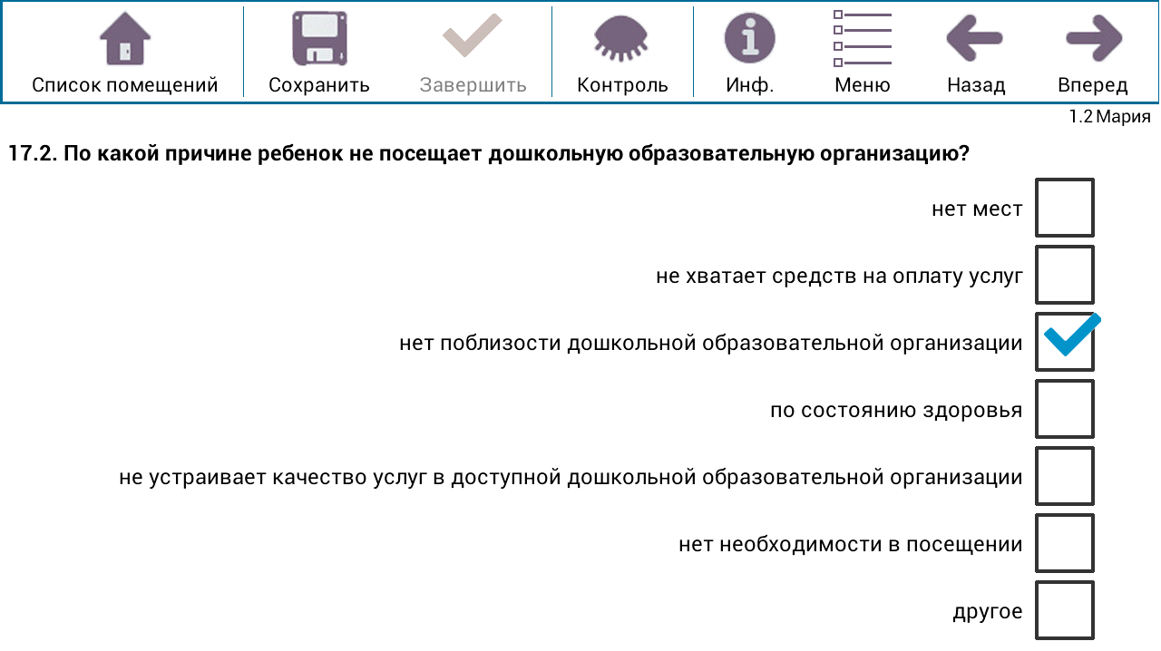
Рисунок 45 – Заполнение вопроса 17.2.

Вопрос 18.1. «Ваше образование»

Вопрос задается лицам в возрасте 6 лет и более.
Отмечается только один вариант ответа, соответствующий наивысшему уровню полученного образования (Рисунок 46).

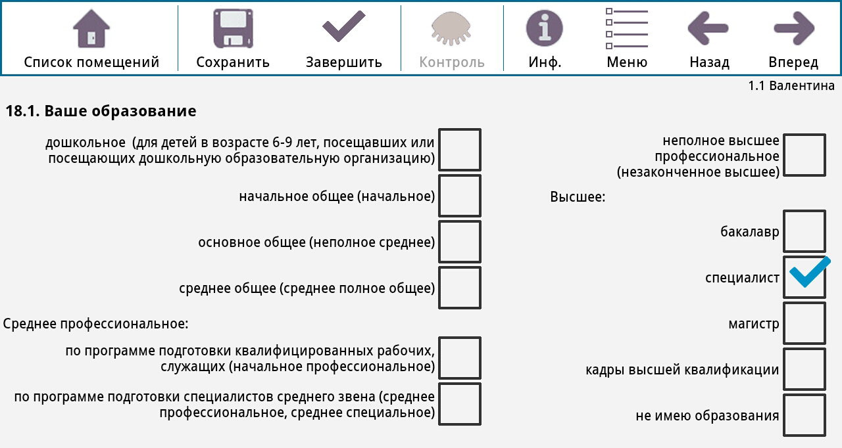
Рисунок 46 – Заполнение вопроса 18.1.

Уровень образования определяется документом государственного образца (свидетельство, диплом, справка и др.), полученным по окончании образовательного учреждения.
«Дошкольное» отмечается детям в возрасте 6-9 лет, посещавшим или посещающим дошкольное учреждение (детские сады, центры развития ребенка и пр.).
Если на вопрос «Ваше образование» респондент затрудняется назвать уровень своего образования, полученного в школе, или называет только число оконченных классов, то для определения его уровня образования следует использовать следующую таблицу.

Таблица для определения уровня образования лиц, не получивших среднего (полного) общего образования, в сочетании с числом классов
Сколько классов общеобразовательного учреждения окончил опрашиваемый | Уровень образования, соответствующий данному числу классов
Окончил начальную общеобразовательную школу | Начальное общее (начальное)
Окончил 3 класса трехлетней начальной общеобразовательной школы в 1972 г. и позднее
Окончил 4-6 классов
Окончил 7 классов в 1962 г. и позднее
Окончил 8 классов в 1990 г. и позднее
Учится в 5-9 классах
Выбыл из 4 класса в 1972/73-1988/89 учебные годы
Выбыл из 5-7 классов
Выбыл из 8 класса в 1962/63 учебном году и позднее
Выбыл из 9 класса в 1989/90 учебном году и позднее
Окончил неполную среднюю школу:  семилетнюю в 1961 г. и ранее,  восьмилетнюю в 1963-1989 гг.,  девятилетнюю в 1990-1992 гг.,  основную общеобразовательную школу в 1993 г. и позднее | Основное общее (неполное среднее)
Окончил 7 классов в 1961 г. и ранее
Окончил 8 классов в 1989 г. и ранее
Окончил 9 классов
Окончил 10 классов одиннадцатилетней или двенадцатилетней средней школы
Окончил 11 классов двенадцатилетней средней школы
Учится в 10-11 (12) классах
Выбыл из 8 класса в 1962/62 учебном году и ранее
Выбыл из 9 класса в 1988/89 учебном году и ранее
Выбыл из 10-11 (12) классов

«Среднее (полное общее)» отмечается окончившим среднее общеобразовательное учреждение – школу (в том числе с углубленным изучением отдельных предметов), лицей, гимназию и т.п. и получившим аттестат о среднем (полном) общем образовании.
Среднее профессиональное:
- «по программе подготовки квалифицированных рабочих, служащих (начальное профессиональное)» отмечается лицам, окончившим образовательное учреждение начального профессионального образования (профессиональное училище, профессиональный лицей, учебно-курсовой комбинат, учебно-производственный центр, техническую школу (например, мореходную) и др.) на базе 8 (9) классов общеобразовательного учреждения (школы) или на базе среднего (полного) общего образования;
- «по программе подготовки специалистов среднего звена (среднее профессиональное, среднее специальное)» отмечается окончившим образовательное учреждение среднего профессионального образования – техникум, училище (например, медицинское, педагогическое), колледж, техникум-предприятие и т.п.
«Неполное высшее профессиональное (незаконченное высшее)» отмечается лицам, завершившим обучение по основной образовательной программе высшего профессионального образования в объеме не менее 2 лет срока обучения и получившим диплом о неполном высшем профессиональном образовании.
Этот же ответ отмечается и тем, кто учится или учился и закончил обучение по основной образовательной программе высшего профессионального образования в объеме не менее половины срока обучения. Тем, кто проучился в высшем учебном заведении менее половины срока обучения, отмечается тот уровень образования, который они имели до поступления в вуз, т.е. «среднее профессиональное: по программе подготовки квалифицированных рабочих, служащих (начальное профессиональное)» или «среднее профессиональное: по программе подготовки специалистов среднего звена (среднее профессиональное, среднее специальное)» или «среднее (полное) общее».
Лицам, окончившим высшее учебное заведение: институт, академию, университет и т.п., отмечается уровень высшего профессионального образования:
а) «бакалавр» - тем, кто обучался в высшем учебном заведении не менее 4-х лет и получил аттестацию по квалификации «бакалавр»;
б) «специалист» - тем, кто получил аттестацию по квалификации «специалист», а также окончившим вуз до 1995 года (включая выпускников вузов СССР);
в) «магистр» - тем, кто обучался в высшем учебном заведении не менее 6-ти лет и был аттестован по квалификации «магистр».
«Кадры высшей квалификации» (послевузовское профессиональное) отмечается окончившим аспирантуру, докторантуру, ординатуру и адъюнктуру в образовательных учреждениях высшего профессионального образования и научных учреждениях (независимо от защиты диссертации).
Если опрашиваемый имеет несколько уровней высшего профессионального образования, то отмечается более высокий уровень (например, имеющему уровни бакалавра и специалиста отмечается «специалист»).
Окончание образовательных учреждений по заочной и очно-заочной (вечерней) формам обучения, а также в форме семейного образования, самообразования, экстерната приравнивается к окончанию соответствующих образовательных учреждений по очной форме при наличии документа (аттестата, диплома) об указываемом уровне образования.
Обучающимся и окончившим образовательные учреждения дополнительного образования, не дающие общего образования (например, учебно-курсовой комбинат (пункт), учебно-производственный центр, курсы переподготовки и повышения квалификации, подготовительные курсы при учебных заведениях, центры профессиональной ориентации, музыкальные и художественные школы, школы искусств, спортивные школы, дома детского творчества и т.п.), отмечается уровень образования, полученный ими до поступления в эти образовательные учреждения.
«Не имею образования» отмечается тем, кто не имеет никакого образования.

Вопрос 18.2. «Умеете ли Вы читать и писать?»

Вопрос задается тем, у кого в вопросе 18.1 отмечено «не имею образования» (Рисунок 47).

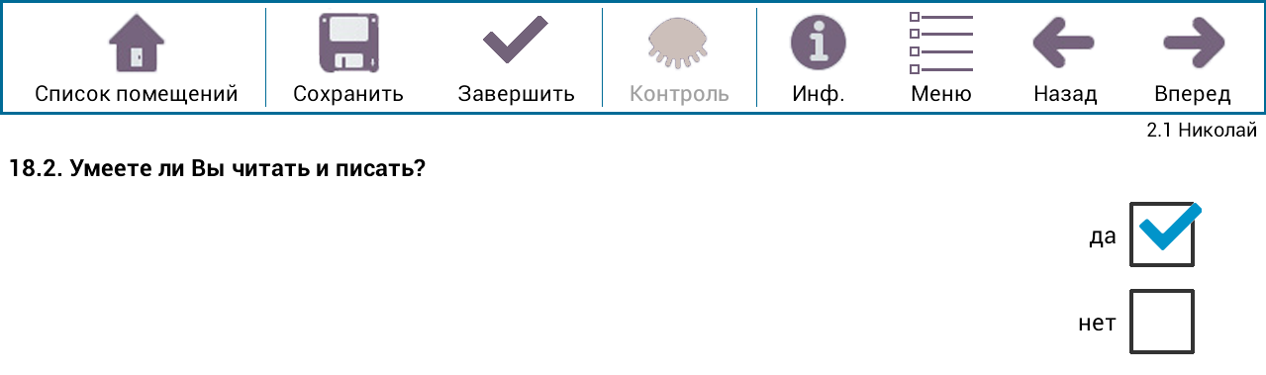
Рисунок 47 – Вопрос 18.2.

Должен быть отмечен один из ответов:
«да» - тем, кто умеет читать и писать;
«нет» - не умеющим ни читать, ни писать.

Вопрос 19.1. «Укажите все имеющиеся у Вас источники средств к существованию»

Задавая данный вопрос, следует показать опрашиваемому Карточку для респондента (лицевая сторона Приложения № 2).
Число ответов не ограничено, отмечаются все выбранные респондентом варианты ответов (Рисунок 48).

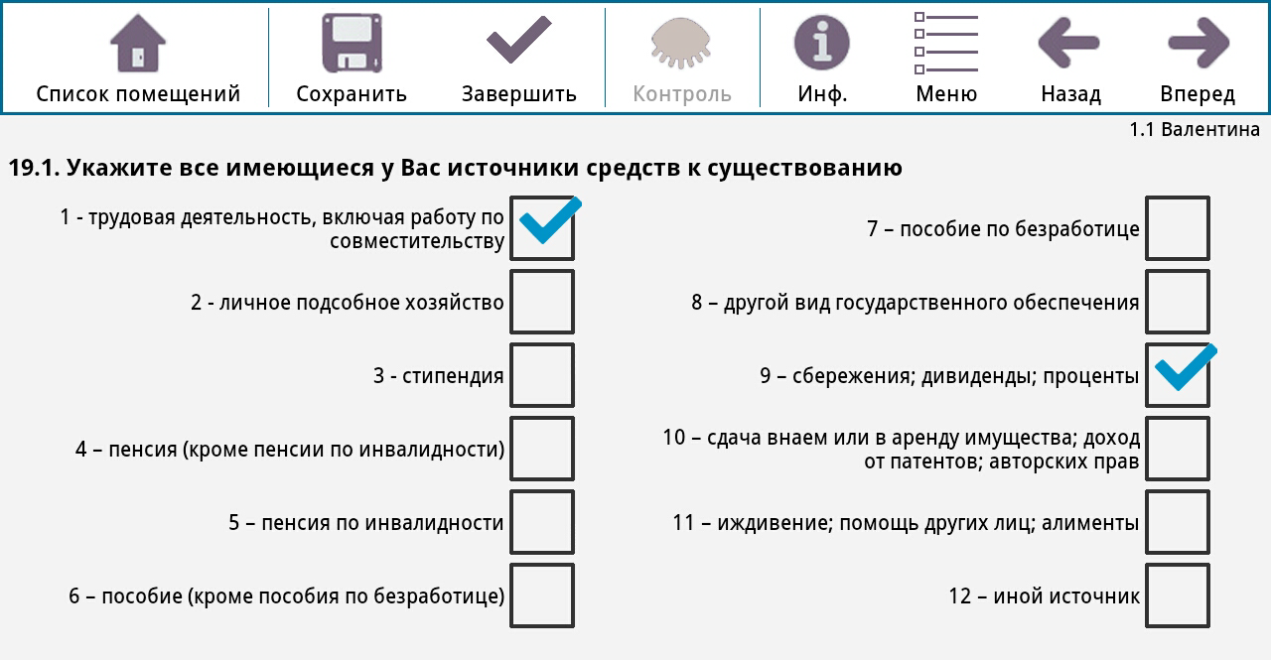
Рисунок 48 –Заполнение вопроса 19.1.
«1 – трудовая деятельность, включая работу по совместительству» отмечается тем, кто за свою трудовую деятельность получает вознаграждение деньгами или натурой (зарплату, оклад, премию, бонусы и т.п.), имеет разовые (временные, случайные) заработки, разовую (временную, дополнительную) работу, частичную подработку, или имеет доход от предпринимательской (коммерческой) деятельности (собственного бизнеса, своего дела); сюда же включаются гранты, денежное вознаграждение писателям, художникам, артистам, адвокатам и людям аналогичных профессий, различные доплаты к основному заработку (например, доплата за звания). Этот источник отмечается и тем, кто ведет фермерское хозяйство, а также занятым в личном подсобном хозяйстве выращиванием сельскохозяйственной продукции, животных и птицы для продажи или обмена, сезонным работникам, а также лицам, работающим вахтовым методом.
Этот источник отмечается и в случае, если на момент переписи работающий человек находится на больничном, в оплачиваемом отпуске (очередном, по беременности и родам, по уходу за больным и т.п.) или в неоплачиваемом отпуске по инициативе администрации предприятия (учреждения, организации) сроком не более 6 месяцев.
«2 – личное подсобное хозяйство» отмечается тем, кто занят в своих подсобных хозяйствах (включая дачи, сады, огороды и т.п.) сельскохозяйственными работами и (или) выращиванием скота, рыболовством, охотой, сбором дикорастущих плодов и грибов, при условии, что производимая продукция идет в основном на потребление в своем хозяйстве.
«3 – стипендия» отмечается обучающимся, получающим стипендию, включая стипендии, выплачиваемые обучающимся, направленным на обучение предприятием или организацией, службой занятости.
«4 – пенсия (кроме пенсии по инвалидности)» отмечается тем, кто получает пенсию по старости (по возрасту), социальную пенсию или пенсию по случаю потери кормильца, за выслугу лет (например, военнослужащим, федеральным государственным гражданским служащим и т.п.).
Денежные компенсации льгот пенсионерам (в том числе ветеранам труда, инвалидам, реабилитированным жителям блокадного Ленинграда и т.п.) на бесплатный проезд, лечение, лекарства и т.п., а также дополнительная негосударственная пенсия (из негосударственного пенсионного фонда), доплаты к пенсии от предприятия (организации) считаются частью основной пенсии и отдельным источником не отмечаются.
Данный ответ следует отмечать тому, кому назначена пенсия, а не тому, кто ее получает. Так, пенсия по случаю потери кормильца, назначенная на ребенка, отмечается ребенку, а не матери, даже если она выдается матери.
«5 – пенсия по инвалидности» отмечается получающим пенсию по инвалидности. Ответ отмечается тому, кому назначена эта пенсия, а не тому, кто ее получает.
«6 – пособие (кроме пособия по безработице)» отмечается тем, кому назначены ежемесячные социальные пособия:
а) на период отпуска по уходу за ребенком (до достижения им возраста 1,5 лет) отмечается матерям, либо отцам, либо опекунам, либо другим родственникам (если мать и (или) отец умерли, ограничены в родительских правах, признаны недееспособными и т.п.), фактически осуществляющим уход за ребенком;
б) компенсационные выплаты от предприятия матерям, работавшим на предприятии, в организации до рождения ребенка, выплачиваемые до достижения ребенком 3-летнего возраста;
в) пособия и выплаты опекуну (попечителю) на содержание детей, находящихся под опекой (попечительством);
г) ежемесячные пособия детям (этот ответ отмечается ребенку), назначенные:
каждому ребенку в возрасте от 0 до 16 лет, а также учащимся общеобразовательных учреждений до окончания их обучения, но не более чем до достижения ими 18 лет в семьях, имеющих размер среднедушевого дохода, дающий право на получение этого пособия в соответствии с законодательством субъектов Российской Федерации;
детям военнослужащих, проходящих военную службу по призыву (пособие выплачивается со дня рождения ребенка, но не ранее дня начала родителем военной службы по призыву, до достижения ребенком возраста трех лет, но не позднее дня окончания родителем ребенка военной службы по призыву);
детям погибших (умерших) родителей, пропавших без вести при исполнении обязанностей военной службы (служебных обязанностей) до достижения ребенком возраста 18 лет (обучающимся в образовательных учреждениях по очной форме – до конца обучения, но не более чем до достижения ими возраста 23 лет);
детям в возрасте до 16 лет, родители которых уклоняются от уплаты алиментов;
д) ежемесячное пособие женам (мужьям) военнослужащих, проходящих военную службу по контракту, проживающим вместе с мужьями (женами) в местностях, где они не могут трудиться по специальности из-за отсутствия возможности трудоустройства;
е) компенсационные выплаты находящимся в академических отпусках по медицинским показаниям студентам образовательных учреждений высшего и среднего профессионального образования, а также аспирантам, обучающимся с отрывом от производства;
ж) субсидии на оплату жилого помещения и коммунальных услуг;
з) материнский капитал при рождении или усыновлении второго и последующих детей.
В Приложении № 1 приведена таблица, помогающая определить возможные ответы на вопрос 19 для матери и ребенка.
Следует отмечать пособие (кроме пособия по безработице) тому, кому оно назначено, а не тому, кто его получает.
«7 – пособие по безработице» отмечается зарегистрированным в органах службы занятости населения в качестве безработных и получающим пособие по безработице, а также материальную помощь за счет средств фонда занятости.
«8 – другой вид государственного обеспечения» отмечается обучающимся в школах-интернатах и т.п. лицам, находящимся на обеспечении государства.
«9 – сбережения; дивиденды; проценты» отмечается тем, для кого источником средств к существованию являются денежные накопления, созданные за счет неизрасходованной части ранее поступившего денежного дохода, наследство, а также тем, кто получает дивиденды и проценты по денежным вкладам и ценным бумагам.
«10 – сдача внаем или в аренду имущества; доход от патентов, авторских прав» отмечается тем, кто получает доход в виде арендной платы за сданные в аренду земельные участки, от сдачи внаем квартиры, гаража, другого имущества (движимого и недвижимого), а также доход от патентов, авторских прав (вознаграждение, выплачиваемое автору или его наследникам за использование научных открытий, литературных произведений или произведений искусства).
«11 – иждивение; помощь других лиц; алименты» отмечается живущим на средства родителей, родственников, детей или других лиц, а также тем, на кого выплачиваются алименты. Если алименты выплачиваются на несовершеннолетних детей, то данный ответ проставляется детям, а не матери или отцу, которые фактически получают эти алименты.
«12 – иной источник» отмечается тем, у кого источником средств к существованию является что-то иное, не перечисленное выше (например, попрошайничество, сбор и сдача бутылок, картона и т.п.). Если респондент выбрал этот источник, попросите его пояснить, что это за источник, убедиться, что ответ действительно не подходит ни к одному из вариантов 1-11. Если это так, то надо подтвердить ответ «12-иной источник», нажав кнопку «Контроль» и «Игнор.», затем кнопку «Вперед».

Вопрос 19.2. «Иной источник – запишите какой»

Задается лицам, указавшим в вопросе 19.1 источником средств к существованию «12-иной источник».
Необходимо в поле записать словами то, что респондент назвал «иным источником» (Рисунок 49).

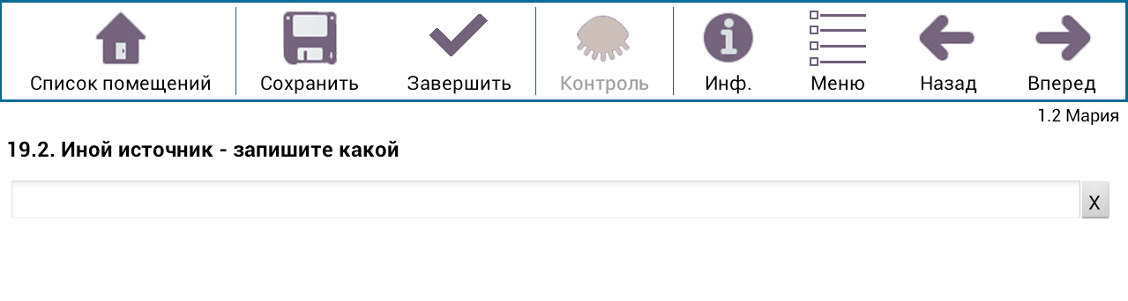
Рисунок 49 – Заполнение вопроса 19.2.

В этом поле не может быть записан доход от вторичной занятости или подработки (это частный случай варианта «1-трудовая деятельность, включая работу по совместительству»).

Вопрос 20. «Какой из указанных источников средств к существованию Вы считаете для себя основным?»

Вопрос задается лицам, указавшим в вопросе 19 более одного источника средств к существованию.
В поле ответа необходимо нажать кнопку «» справа и выбрать один из источников, указанных в вопросе 19.1 (Рисунок 50).

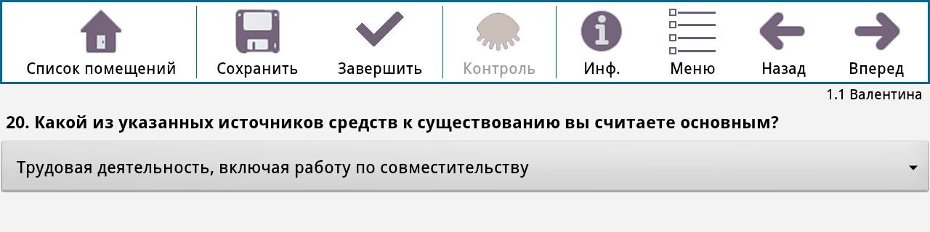
Рисунок 50 – Заполнение вопроса 20.

Если был вызван для ввода список источников средств к существованию, но переписчик решил ничего не вводить в данное поле (например, респондент отказался отвечать на данный вопрос), необходимо из выпадающего списка выбрать пустое значение.

Вопрос 21. «Имели ли Вы какую-либо работу, приносящую заработок или доход, с 24 по 30 сентября 2015 года?»

Вопрос задается лицам в возрасте 15 лет и более.
Отмечается один из приведенных вариантов ответа – «да» или «нет» (Рисунок 51).

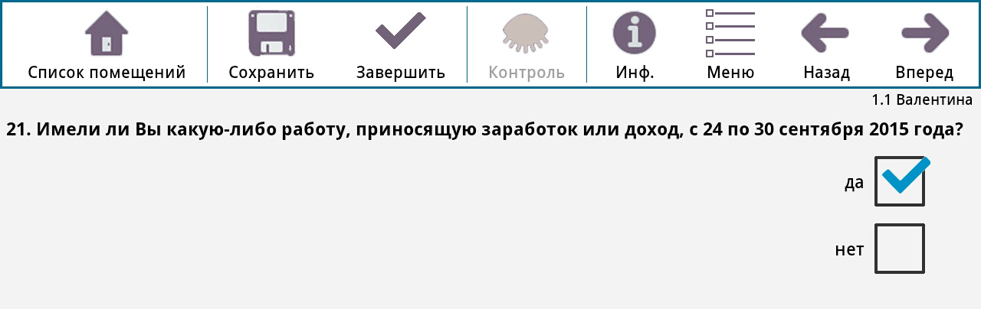
Рисунок 51 – Заполнение вопроса 21.

«Да» отмечается лицам, которые в период с 24 по 30 сентября 2015 года выполняли оплачиваемую работу деньгами или натурой работу на предприятии, в учреждении, организации, фермерском хозяйстве, у индивидуальных предпринимателей или имели какое-либо доходное занятие в качестве владельцев (совладельцев) собственного дела, выполняли работу в качестве помогающего на семейном предприятии.
Это может быть постоянная, сезонная, случайная и другая работа, включая индивидуальную трудовую деятельность и оказание различных услуг частным лицам, оплачиваемые общественные работы, различного рода подработка как периодического, так и разового характера, работа по договорам гражданско-правового характера. Имеющими работу считаются также лица, занятые выполнением работ по производству в домашнем хозяйстве продукции, предназначенной для продажи или обмена.
К имеющим работу относятся лица, которые временно отсутствовали на работе из-за болезни, ежегодного отпуска или выходных дней, обучения, учебного отпуска, отпуска с частичным сохранением заработной платы или без сохранения заработной платы (продолжительностью менее 6 месяцев) по инициативе администрации, забастовки, других подобных причин.
Если обучающиеся дневной формы обучения или пенсионеры на обследуемой неделе выполняли оплачиваемую работу, были заняты предпринимательской деятельностью или помогали на ферме или предприятии (собственном деле), принадлежащем родственнику, им в вопросе 21 отмечается ответ «да».
При опросе женщин, имеющих детей в возрасте до 3 лет, у переписчика могут возникнуть затруднения в заполнении вопросов 19 «Укажите все имеющиеся у Вас источники средств к существованию» и 21 «Имели ли Вы какую-либо работу, приносящую заработок или доход, с 24 по 30 сентября 2015 года?».
Таблица в Приложении № 1 поможет определить, в каком случае какие ответы могут быть проставлены в этих вопросах, в случае, если женщина до рождения ребенка работала на предприятии (организации, учреждении), в связи с рождением ребенка находится в отпуске и продолжает числиться в штате предприятия (организации, учреждении).
Вопрос 22.1. «Искали ли Вы работу в течение последнего месяца?»

Вопрос задается лицам в возрасте 15-72 лет, ответившим на вопрос 21 «нет» (не имевшим работу с 24 по 30 сентября 2015 года).
Отмечается один из приведенных вариантов ответа – «да» или «нет» (Рисунок 52).

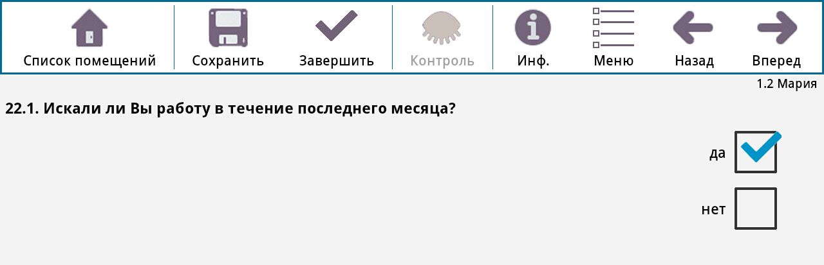
Рисунок 52 – Заполнение вопроса 22.1.

Поиском работы считается обращение в государственную или коммерческую службу занятости, использование или помещение объявлений в СМИ, информационно-телекоммуникационной сети «Интернет», непосредственное обращение к администрации предприятия или работодателю, обращение к друзьям, родственникам, знакомым или предпринимаемые конкретные действия (поиск земли, оборудования, машин, финансовых средств, обращение за разрешениями, лицензиями и т.д.) по организации собственного дела.

Вопрос 22.2. «Если бы Вам предложили подходящую работу, то смогли бы Вы приступить к ней в ближайшие 2 недели?»

Вопрос задается тем, кто ответил «да» на вопрос 22.1 о поиске работы.
Отмечается один из вариантов ответа – «да» или «нет» (Рисунок 53).

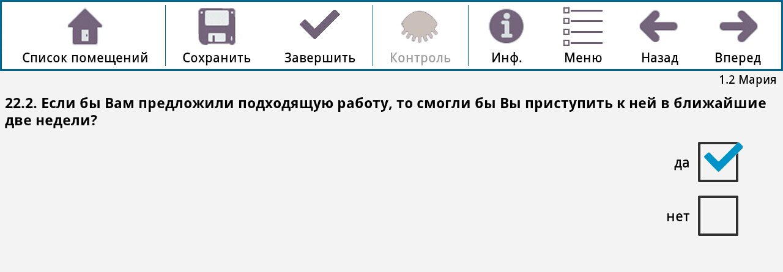
Рисунок 53 – Заполнение вопроса 22.2.

Вопрос 22.3. «Укажите одну главную причину:»

Вопрос задается тем, кто ответил «нет» на вопрос 22.1 о поиске работы.
Необходимо отметить один вариант ответа (Рисунок 54).

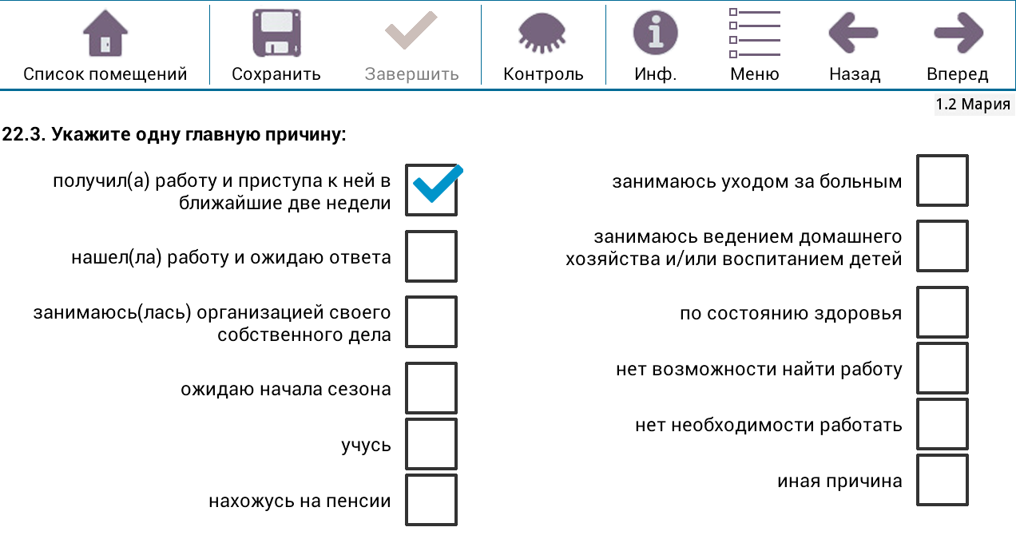
Рисунок 54 – Заполнение вопроса 22.3.

Для помощи респонденту можно озвучить имеющиеся варианты ответа.

Вопрос 23. «Сколько детей Вы родили?»

Вопрос задается женщинам в возрасте 15 лет и более.
В поле указывается общее число рожденных детей, не считая мертворожденных (Рисунок 55).

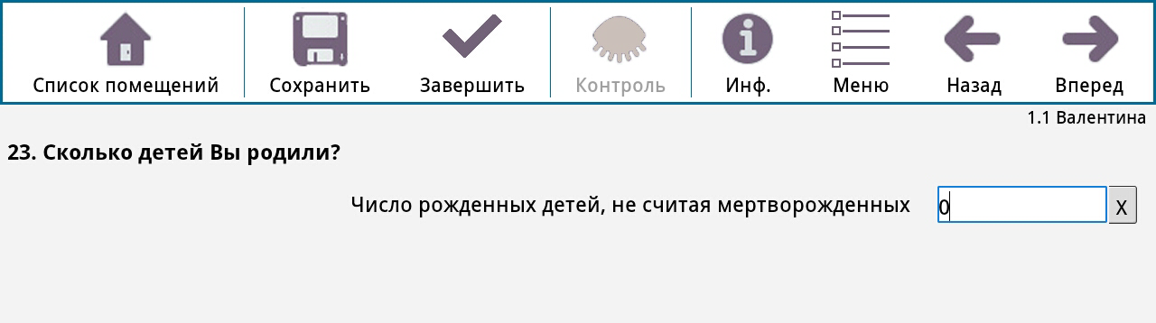
Рисунок 55 – Заполнение вопроса 23.

Данный вопрос следует задавать деликатно, не стоит настаивать, если женщина отказывается давать ответ.

Вопрос 24. «Сколько всего детей, включая уже имеющихся:
- Вы собираетесь иметь?
- Вам хотелось бы иметь при наличии всех необходимых условий?»

Вопрос задается мужчинам в возрасте 18-59 лет и женщинам в возрасте 18-44 лет.
В специальные поля по порядку записываются ответы (Рисунок 56).

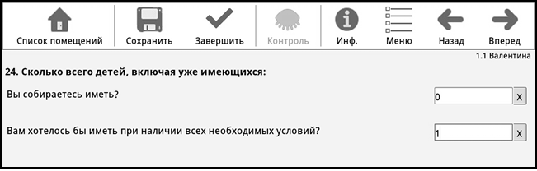
Рисунок 56 – Заполнение вопроса 24.

После ввода числа в первое поле для ответа необходимо перейти во второе поле для ответа, нажав на него, и ввести соответствующее число.
Кнопку «Вперед» следует нажимать только после заполнения полей ответов обоих подвопросов.

Вопрос 25. «Если Вы хотели бы иметь детей больше, чем собираетесь, то, в какой степени рождению желаемого числа детей могли бы способствовать следующие условия?»

Вопрос задается мужчинам в возрасте 18-59 лет и женщинам в возрасте 18-44 лет, у которых в вопросе 24 значение ответа «Сколько всего детей, включая уже имеющихся, Вы собираетесь иметь» меньше значения ответа «Сколько всего детей, включая уже имеющихся, Вам хотелось бы иметь при наличии всех необходимых условий».
В каждой строке представлена шкала оценок от 1 до 5 (Рисунок 57).

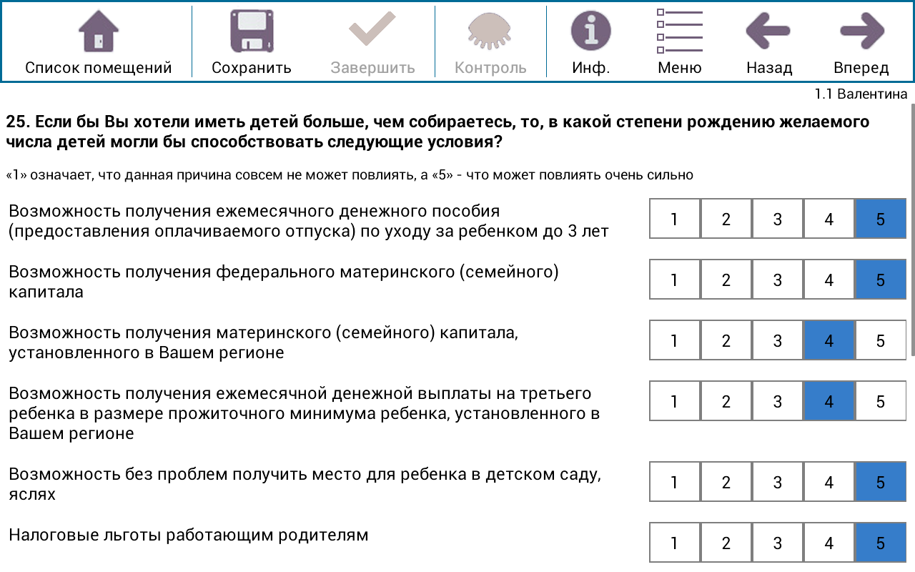
Рисунок 57 – Заполнение вопроса 25.

Каждому условию необходимо дать оценку в баллах от 1 до 5, при этом оценка «5» означает, что выполнение условия может повлиять очень сильно на решение опрашиваемого иметь большее количество детей, а оценка «1» означает, что условие никак не может влиять на решение опрашиваемого.
Задавая данный вопрос, следует показать опрашиваемому Карточку для респондента (оборотная сторона Приложения № 2), где перечислены все условия.

Вопрос 26. «Имеете ли Вы хронические заболевания, ограничивающие Вашу жизнедеятельность?»

К хроническим заболеваниям относятся не только врожденные, но и приобретенные заболевания и физические недостатки, ограничивающие жизнедеятельность человека.
Отмечается один из приведенных вариантов ответа – «да» или «нет» (Рисунок 58).

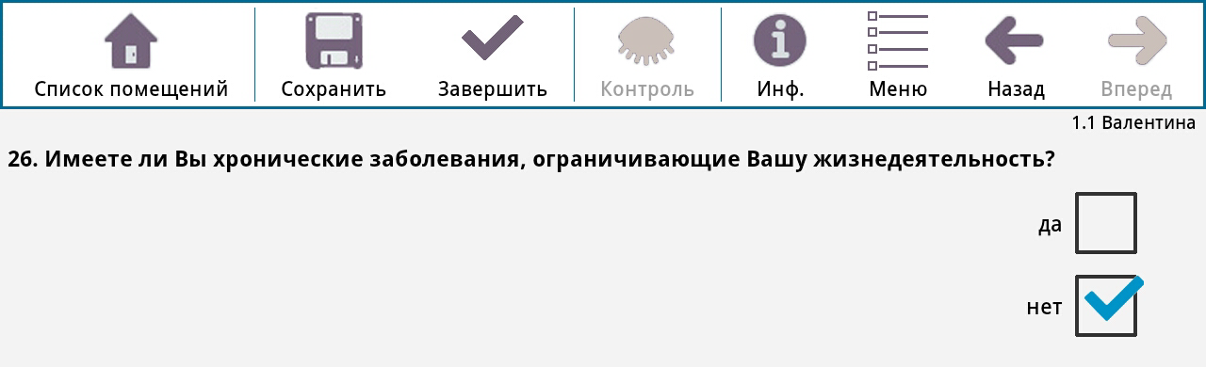
Рисунок 58 – Заполнение вопроса 26.

Вопрос 27.1. «Нужна ли Вам помощь другого человека для ежедневной деятельности в связи с Вашими ограничениями по состоянию здоровья?»

Вопрос задается тем, у кого в вопросе 26 «Имеете ли Вы хронические заболевания, ограничивающие Вашу жизнедеятельность?» отмечено «да». Отмечается один из приведенных ответов - «да» или «нет» (Рисунок 59).

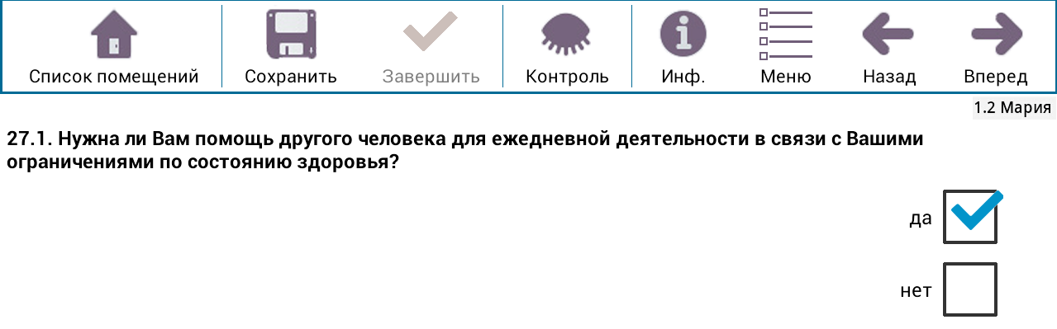
Рисунок 59 – Заполнение вопроса 27.1.

Вопрос 27.2. «Кто оказывает эту помощь в настоящее время?»

Вопрос задается лицам, ответившим «да» на вопрос 27.1.
Отмечается только один из приведенных вариантов ответа (Рисунок 60).

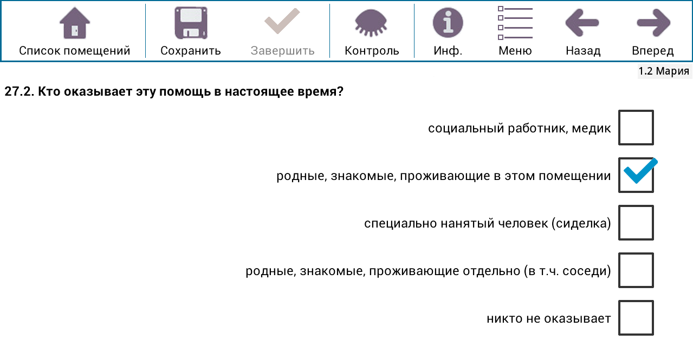
Рисунок 60 – Заполнение вопроса 27.2.

Вопрос 28.1. «Установлена ли Вам сейчас группа инвалидности?»

Вопрос задается тем, у кого в вопросе 26 «Имеете ли Вы хронические заболевания, ограничивающие Вашу жизнедеятельность?» отмечено «да».
Отмечается один из приведенных вариантов ответа – «да» или «нет» (Рисунок 61).
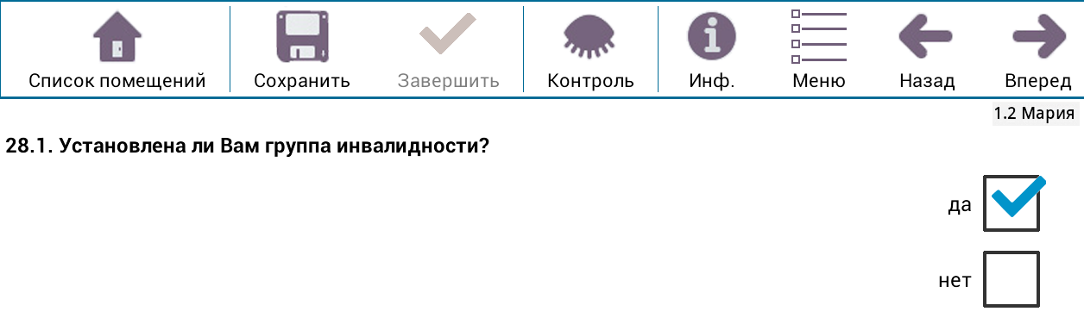
Рисунок 61 – Заполнение вопроса 28.1

Вопрос 28.2. «Какая группа инвалидности Вам установлена?»

Вопрос задается тем, у кого в вопросе 28.1 отмечено «да».
Отмечается один из приведенных вариантов ответа (Рисунок 62).

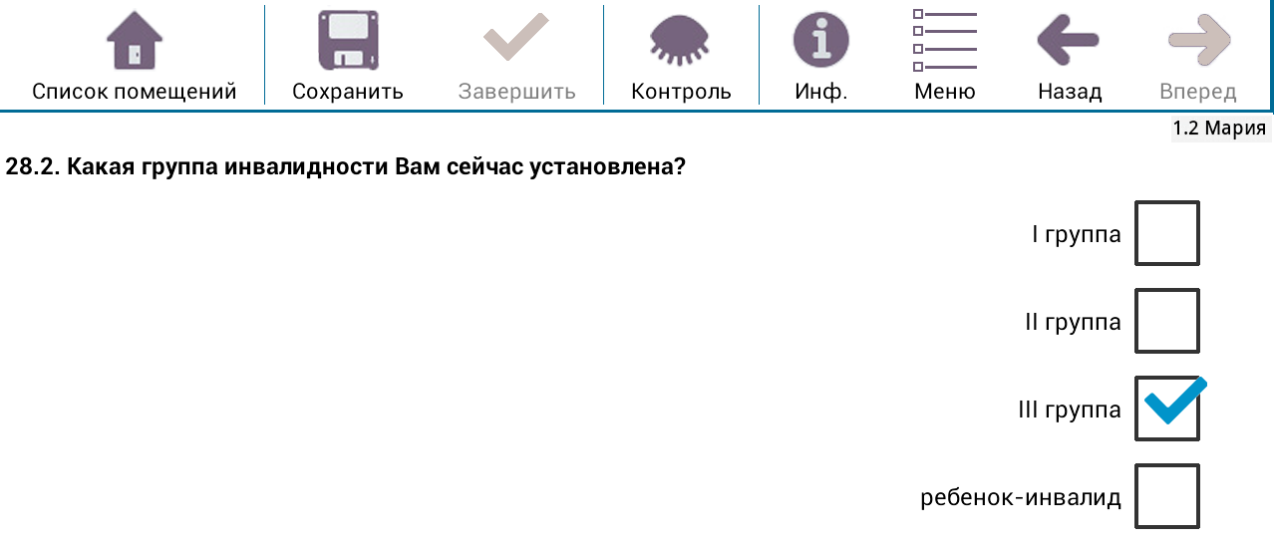
Рисунок 62 – Заполнение вопроса 28.2.

По кнопке «Вперед» опрос лица будет завершен. Необходимо перейти в Список лиц и начать заполнение опросного листа на следующего респондента.

2.2.4. Заполнение сокращенного перечня вопросов на лиц, отсутствующих в помещении более 1 года

Для лиц, отсутствующих в помещении более 1 года, после вопросов о причине отсутствия и месте пребывания (раздел 2.2.3 настоящей Инструкции) задаются следующие вопросы.
1.1. Кем этот член домохозяйства приходится тому, кто записан первым в Списке лиц, постоянно (обычно) проживающих в помещении. Заполнение вопроса аналогично вопросу 1.1 для лиц, постоянно проживающих в помещении (стр. 25).
1.3. № матери (или отца) из Списка лиц, постоянно (обычно) проживающих в помещении. Заполнение вопроса аналогично вопросу 1.3 для лиц, постоянно проживающих в помещении (стр. 26).
2. Ваш пол. Заполнение вопроса аналогично вопросу 2 для лиц, постоянно проживающих в помещении (стр. 27).
3. Дата Вашего рождения. Заполнение вопроса аналогично вопросу 3 для лиц, постоянно проживающих в помещении (стр. 28).
5.1. Состояние в браке (супружеском союзе). Заполнение вопроса аналогично вопросу 5.1 для лиц, постоянно проживающих в помещении (стр. 29).
5.2. № супруга(и) из Списка лиц, постоянно (обычно) проживающих в помещении. Заполнение вопроса аналогично вопросу 5.2 для лиц, постоянно проживающих в помещении (стр.31).
9. Гражданство. Заполнение вопроса аналогично вопросу 9 для лиц, постоянно проживающих в помещении (стр.35).
Другие вопросы опросного листа этих респондентов не задаются.

2.2.5. Контроль вводимой информации

При вводе данных в опросный лист предусматривается их проверка в соответствии с правилами формального (на допустимость вводимых значений) и логического (на непротиворечивость ответов на разные вопросы) контролей (далее – ФЛК).
Проведение ФЛК желательно осуществлять в присутствии респондента, чтобы при необходимости можно было уточнить ответы на вопросы.
Ошибки ФЛК подразделяются на «мягкие» и «жесткие».
«Мягкие» ошибки – это нетипичные, редкие ситуации, которые не обязательно исправлять, но эти ответы надо проверить и подтвердить правильность введенных значений, например, название языка, отказа от ответа и др. В строке ошибок текст описания ошибки выделен синим цветом.
Часть «мягких» ошибок являются критичными – это контролируемые на всех этапах микропереписи редкие явления:
- возраст респондента 100 лет и более (правило № 203);
- возраст жены (мужа), матери (отца), невестки (зятя) 14 – 15 лет (правило № 206);
- состоящие в браке, разведенные, разошедшиеся или вдовые в возрасте 14 – 15 лет (правило № 210);
- разность числа исполнившихся лет у супругов больше 25 (правило № 292);
- домохозяйства, состоящие их одного человека в возрасте меньше 17 или больше 90 лет (правило № 293);
- несоответствие уровня образования возрасту (правило № 218);
- несоответствие числа рожденных детей возрасту (правило № 260).
При возникновении «мягкой» ошибки переписчик должен проверить введенные значения, возможно переспросив респондента. Если значения правильные, то ошибку можно игнорировать, нажав кнопку «Игнор.» в строке ошибок.
«Жесткие» ошибки обязательны для исправления и возникают при вводе недопустимых или противоречивых значений, например, указан 2018 год рождения, отсутствует источник средств к существованию «1-Трудовая деятельность, включая работу по совместительству» при наличии работы. В строке ошибок текст описания ошибки выделен красным цветом.
Наличие ошибок ФЛК проверяется при вводе значений в поле текущего вопроса опросного листа каждого респондента. Если при вводе были допущены ошибки ФЛК, то кнопка «Контроль» станет активной. При нажатии на кнопку «Контроль» под командной строкой откроется панель ошибок ФЛК (Рисунок 63).
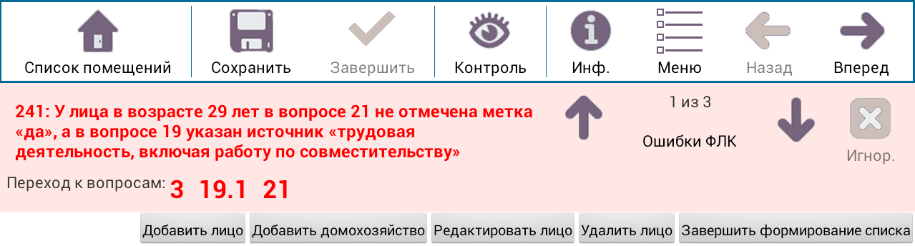
Рисунок 63 – Информация об ошибках ФЛК

Панель ошибок состоит из:
описания ошибки и номера сработавшего правила ФЛК;
списка вопросов, при проверке которых данная ошибка выявлена; при этом номер вопроса выделен красным цветом и является ссылкой для перехода к данному вопросу (при нажатии на ссылку);
кнопки «Игнор.», позволяющей пропустить «мягкую» ошибку, если необходимо подтвердить введенные значения; для «жестких» ошибок эта кнопка не активна до устранения противоречия;
кнопки «↑» и «↓» для перехода к предыдущей и следующей ошибкам ФЛК.
Повторное нажатие на кнопку «Контроль» скрывает панель ошибок ФЛК.
По окончании заполнения опросных листов на всех членов домохозяйства необходимо нажать кнопку «Контроль» и проверить правильность заполнения всех вопросов, по которым выявлены ошибки ФЛК. По каждой ошибке надо уточнить ответы, исправить «жесткие» ошибки, подтвердить (игнорировать) или исправить «мягкие» ошибки, сохранить изменения, нажав кнопку «Сохранить» и кнопку «Завершить». После этого можно перейти к заполнению опросных листов следующего домохозяйства.

2.2.6. Завершение опроса и сохранение данных

Если на респондента были заполнены все вопросы опросного листа и все ошибки ФЛК были устранены, завершение опроса лица производится по команде «Вперед». При этом появляется сообщение об окончании опроса данного лица и предложение о переходе к опросу следующего лица (если это лицо в списке не последнее) или о переходе к Списку лиц (если это лицо в списке последнее) (Рисунок 64).
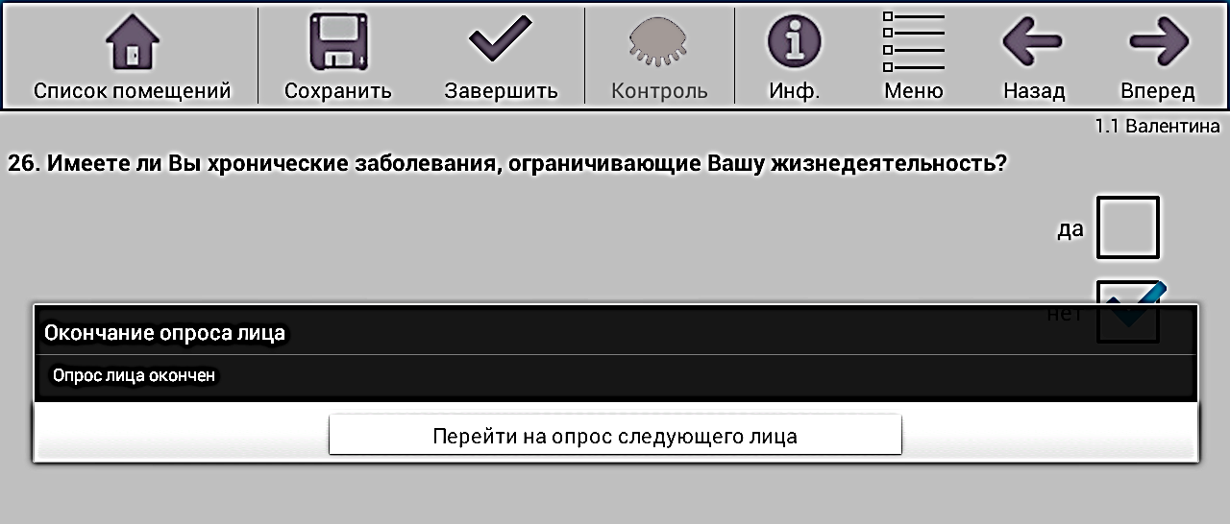
Рисунок 64 - Окно «Окончание опроса лица»

При нажатии на кнопку «Перейти на опрос следующего лица» на экране планшетного компьютера появляется сообщение «Завершение опроса по лицу», которое надо подтвердить, нажав кнопку «Закрыть», после чего выполняется переход в Список лиц. При этом строка опрошенного лица окрашивается в зелёный цвет и курсор перемещается на строку следующего лица домохозяйства.
Когда завершен опрос всех лиц домохозяйства, необходимо из окна Списка лиц нажать на кнопку «Завершить», и после чего появится диалоговое окно «Завершение опроса», содержащее следующие кнопки (Рисунок 65):
«Завершить опрос лица»;
«Завершить опрос домохозяйства»;
«Отмена».

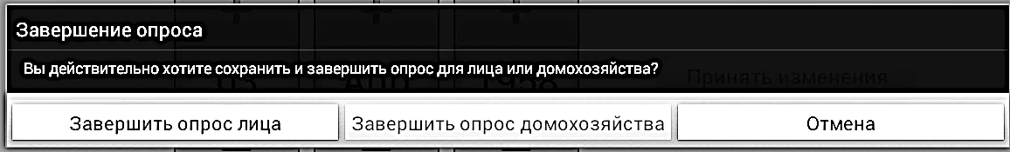
Рисунок 65 - Диалоговое окно «Завершение опроса»

Кнопка «Завершить опрос лица» активна при условии, что заполнен опросный лист одного из членов домохозяйства. При нажатии на кнопку «Завершить опрос лица» строка этого респондента выделяется зеленым цветом.
Кнопка «Завершить опрос домохозяйства» активна при условии, что опрос по всем лицам в домохозяйстве завершен. При нажатии на кнопку «Завершить опрос домохозяйства» строка с номером домохозяйства выделяется зеленым цветом и статус домохозяйства изменяется на «завершено».
При нажатии на кнопку «Отмена» диалоговое окно «Завершение опроса» закрывается и осуществляется возврат на предыдущий экран.
Завершение опроса респондента возможно на любом шаге заполнения электронного опросного листа по команде «Завершить». Эта кнопка активна только после заполнения как минимум первых трех вопросов (вопросы 1 – 3 – обязательны для заполнения). Если обязательные вопросы не заполнены, кнопка «Завершить» неактивна.
Если в помещении более одного домохозяйства, то после опроса всех лиц одного домохозяйства необходимо перейти к заполнению опросного листа на первое лицо следующего домохозяйства.
Если завершен опрос всех лиц всех домохозяйств в помещении, после подтверждения завершения опроса последнего домохозяйства появляется сообщение о завершении опроса по помещению.
После завершения опроса всех лиц всех домохозяйств, проживающих в помещении, необходимо нажать кнопку «Список помещений» для перехода в Список помещений. Строка с адресом помещения, по которому завершен опрос, выделяется зеленым цветом и статус помещения изменяется на «завершен». Если этого не произошло (статус помещения «начат» и строка с адресом белого цвета) необходимо повторно войти в Список лиц данного помещения (два раза нажать на строку с адресом в Списке помещений и в открывшемся окне нажать кнопку «Начать/продолжить опрос») и проверить, чтобы все лица и домохозяйства имели статус «Завершено». Если у какого-либо лица или домохозяйства статус «Не завершено», то необходимо завершить опрос и пройти контроль.
После того, как опрос помещения полностью завершен, в Списке помещений можно выбрать другое помещение для проведения опроса.

2.2.7. Контроль хода микропереписи

Контроль хода микропереписи проводится переписчиками и инструкторами для оценки полноты и качества заполнения опросных листов.
На планшетном компьютере предусмотрено формирование отчетов о ходе микропереписи - Сообщение № 4 и Сообщение № 5.
Сообщение № 4 – предназначено для контроля процесса сбора сведений о населении. Содержит информацию по соответствующему счетному участку на момент формирования отчета о числе помещений и лиц, по которым необходимо провести опрос и по которым опрос завершен.
Для формирования Сообщения № 4 необходимо в Главном меню (Рисунок 5, стр.11) нажать кнопу Сообщение № 4, в результате чего на экране отобразится отчет (Рисунок 66).

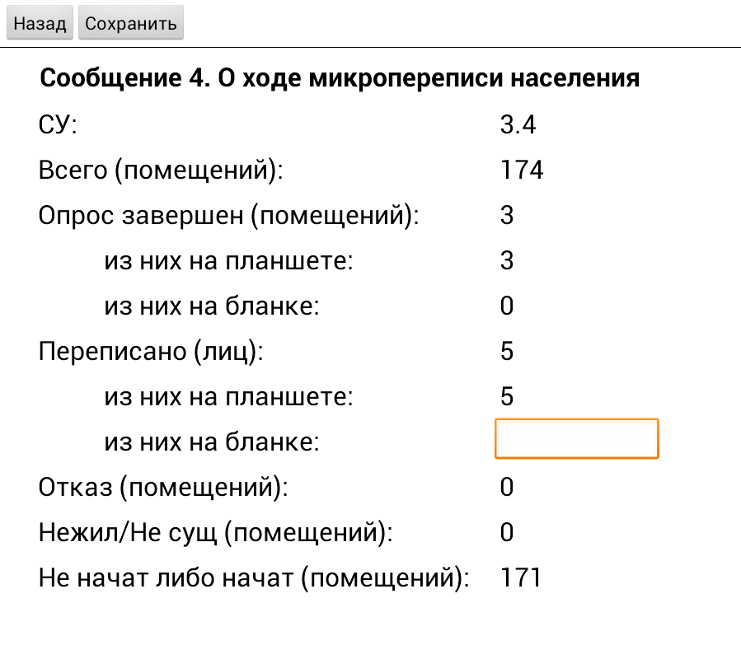
Рисунок 66 – Сообщение № 4.

Вся информация, кроме поля «Переписано (лиц): из них на бланке», рассчитывается автоматически. В поле «Переписано (лиц): из них на бланке» информация вносится вручную переписчиком, если были случаи переписи на бумажных опросных листах.
Окно Сообщения № 4 содержит кнопки «Назад» и «Сохранить». При нажатии на кнопку «Назад» осуществляется переход в Главное меню. При нажатии на кнопку «Сохранить» сформированный отчет сохраняется (в формате xml в папке rosstat\data\reports) в памяти планшетного компьютера для возможности передачи отчета (например, по электронной почте или посредством прямого подключения планшетного компьютера к стационарному компьютеру) в ТОГС эксперту или руководителю подгруппы.
Сообщение № 5 – предназначено для контроля переписчиком и инструктором полноты сбора сведений о населении. В нем приводится информация о ходе проведения микропереписи по каждому помещению с указанием адреса, статуса опроса, числа переписанных лиц и домохозяйств, процента заполнения опросных листов, даты начала и окончания опроса, GIS-координат места заполнения опросных листов, примечания.
Для формирования Сообщения № 5 необходимо в Главном меню (Рисунок 5, стр.11) нажать кнопу Сообщение № 5, в результате чего на экране отобразится отчет (Рисунок 67).

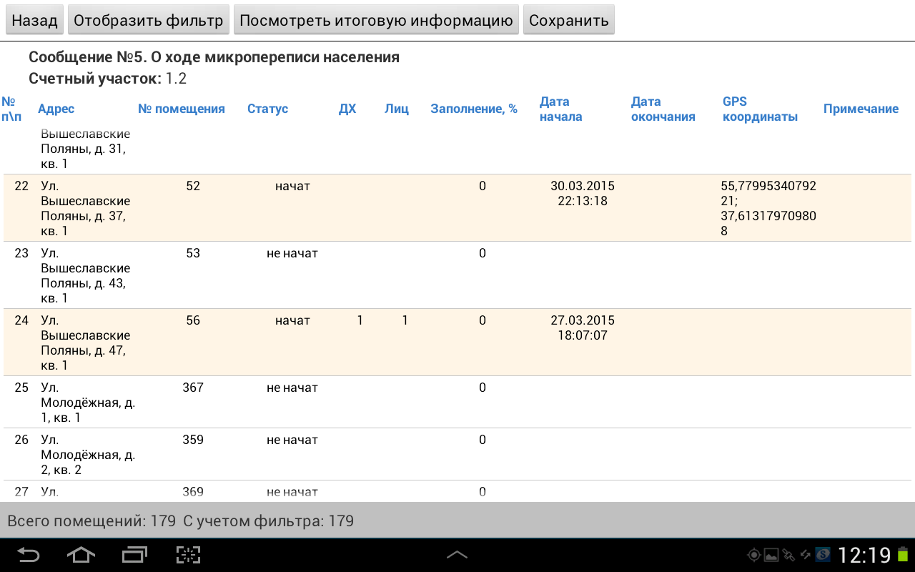
Рисунок 67 – Сообщение № 5.

В командной строке предусмотрены кнопки «Назад», «Отобразить фильтр», «Посмотреть итоговую информацию» и «Сохранить».
Кнопка «Назад» предназначена для перехода в Главное меню.
Кнопка «Отобразить фильтр» вызывает строку для отбора помещений по адресу, № помещения, статусу или по тексту в поле «Примечание» (Рисунок 68).

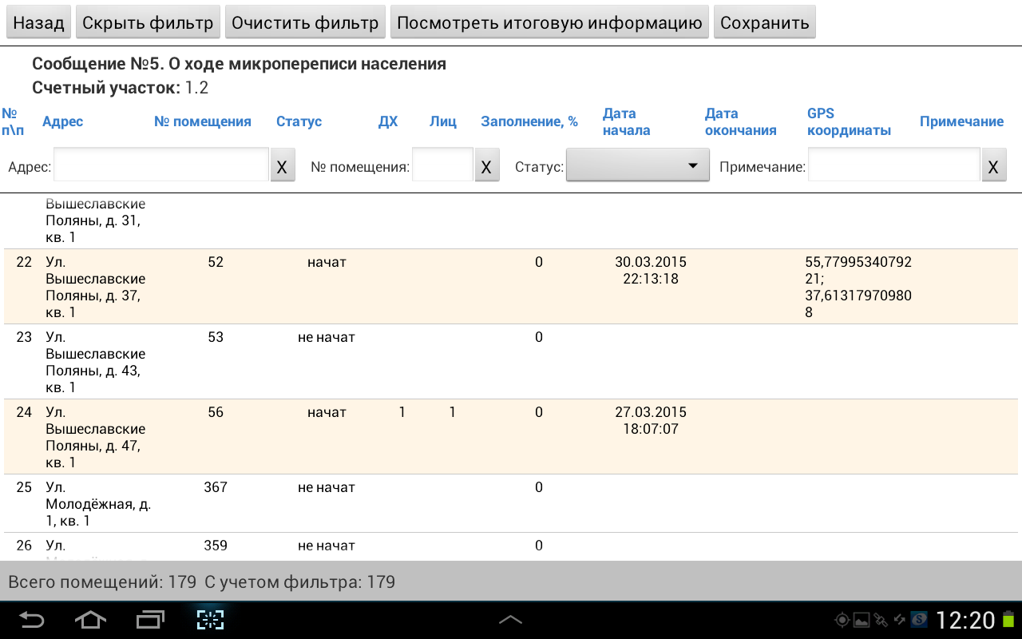
Рисунок 68 – Отбор помещений в Сообщении № 5

Кнопка «Скрыть фильтр» скрывает область фильтра.
Кнопка «Сохранить» предназначена для сохранения отчета в памяти планшетного компьютера (в формате xml в папке rosstat\data\reports) для возможности передачи отчета (например, по электронной почте или посредством прямого подключения планшетного компьютера к стационарному компьютеру) в ТОГС эксперту или руководителю подгруппы.
По кнопке «Посмотреть итоговую информацию» осуществляется переход в окно с информацией в целом по счётному участку (Рисунок 69).

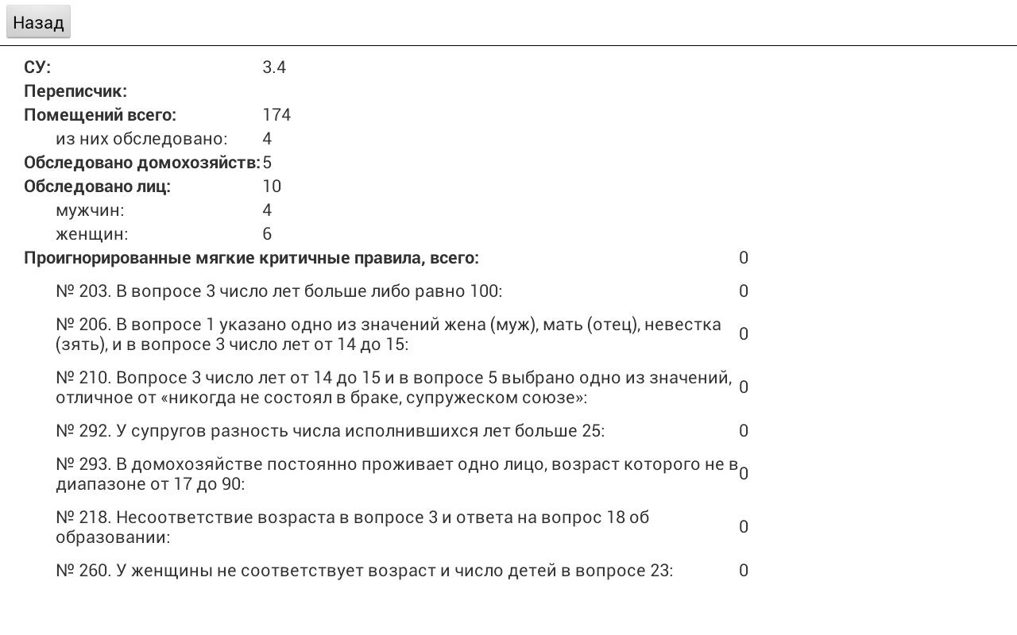
Рисунок 69 – Итоговая информация по счетному участку

Данная часть отчета содержит информацию о количестве обследованных помещений и домохозяйств, количестве опрошенных лиц, количестве проигнорированных «мягких» критичных правил ФЛК. Сохранение электронной версии этой итоговой информации не предусмотрено.
Если в Сообщении № 5 два раза нажать на строку с адресом помещения, то откроется окно с информацией по каждому лицу, переписанному в помещении (Рисунок 70):

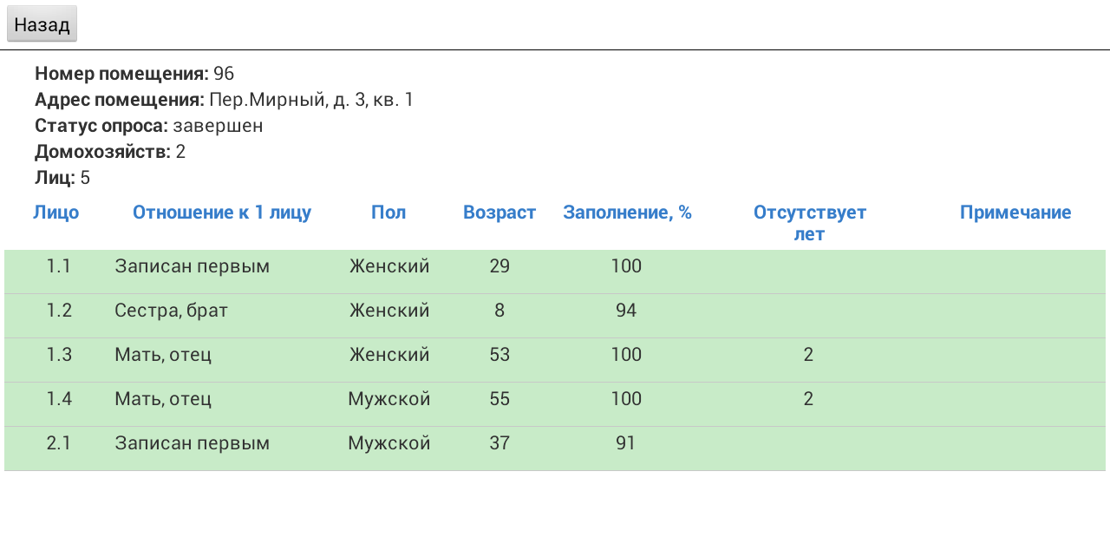
Рисунок 70 – Подробная информация по лицам и домохозяйствам в помещении

«Лицо» - № домохозяйства в пределах помещения и № лица в пределах домохозяйства из Списка лиц;
«Отношение к 1 лицу» - ответ на вопрос 1.1;
«Пол» - ответ на вопрос 2;
«Возраст» - определен на основе даты рождения в вопросе 3;
«Заполнение, %» - процент заполнения ответов опросного листа к общему числу вопросов, подлежащих заполнению для данного лица;
«Отсутствует, лет» - значение из графы «Отсутствие в помещении, лет» Списка лиц;
«Примечание» - значение из графы «Примечание» Списка лиц.
Сохранение электронной версии этой части отчета не предусмотрено.
Сообщения № 4 и № 5 переписчик может сформировать в любое время для просмотра.
Инструктор должен при встрече с переписчиком просматривать Сообщение № 4 и Сообщение № 5 для контроля работы переписчика. При просмотре Сообщения № 5 необходимо обратить внимание на даты начала и окончания опроса и координаты нахождения переписчика в момент заполнения опросных листов по каждому помещению, которые фиксируются встроенным в планшетный компьютер GPS-датчиком.
Кроме того, инструктор должен выборочно просматривать заполненные опросные листы. Для этого в Списке помещений необходимо выбрать интересующее помещение и нажать на него два раза. В открывшемся окне нажать кнопку «Начать/продолжить опрос», перейти в Список лиц помещения и просмотреть опросные листы каждого лица в данном помещении с использованием кнопок «Вперед» и «Назад». При этом следует иметь в виду, что при внесении изменений в опросный лист статус лица, домохозяйства и помещения поменяется на «не завершен». В этом случае необходимо завершить опрос в соответствии с пунктом 2.2.6 настоящей Инструкции.
15 и 30 октября 2015 года переписчик должен сформировать Сообщение № 4 и передать его инструктору (эксперту или руководителю подгруппы, если переписчик им подчиняется напрямую) по электронной почте, или по телефону, или при встрече.
Для этого информацию из Сообщения № 4 необходимо перенести в электронную форму Сообщения № 4а (файл «Сообщение 4а.xls» рассылается до начала микропереписи экспертами или руководителями подгруппы инструкторам и переписчикам при наличии у них соответствующих технических средств):

Сообщение № 4а
Мониторинг хода проведения микропереписи населения
 | Дата
 | № инструкторского участка
 | № переписного участка
1. | Всего помещений
2. | Число помещений, в которых опрос завершен
3. | Всего переписано лиц
 | из них:
4. | на планшете
5. | на бланке
6. | Число помещений, в которых отказались от опроса
7. | Число помещений, в которых никто не проживает

Сообщение № 4а заполняется путем ручного переноса соответствующих данных из Сообщения № 4:

№ п/п | Данные формы № 4а | Данные Сообщения № 4
 | Дата | Указывается дата заполнения: 5 или 30 октября
 | № инструкторского участка | Указывается номер инструкторского участка
 | № переписного участка | Указывается номер переписного участка. Если данные по инструкторскому участку в целом, то строка не заполняется
1. | Всего помещений | Всего (помещений)
2. | Число помещений, в которых опрос завершен | Опрос завершен (помещений)
3. | Всего переписано лиц | Переписано (лиц)
 | из них
4. | на планшете | Переписано (лиц): из них на планшете
5. | на бланке | Переписано (лиц): из них на бланке
6. | Число помещений, в которых отказались от опроса | Отказ (помещений)
7. | Число помещений, в которых никто не проживает | Нежил/Не сущ (помещений)
При возможности Сообщение № 4а заполняется на компьютере в формате MS Excel без изменения исходного макета и передается инструктору, эксперту или руководителю подгруппы по электронной почте. При передаче информации по телефону или при встрече форма заполняется под диктовку переписчика инструктором, экспертом или руководителем подгруппы на компьютере или на бумаге.
Инструктор собирает информацию по указанной форме Сообщения № 4а от всех переписчиков своего инструкторского участка и формирует сводные данные по инструкторскому участку, которые передает по электронной почте или сообщает по телефону эксперту (руководителю подгруппы).

2.2.8. Резервное копирование

Резервное копирование предназначено для передачи в территориальный орган Росстата части заполненных опросных листов и, при возможности, выполняется в середине проведения микропереписи (14 – 17 октября) по согласованию с инструктором (экспертом или руководителем подгруппы).
Переписчику планшетный компьютер выдается с одной microSD-картой памяти, вставленной в планшетный компьютер и второй дополнительной microSD-картой памяти, которая храниться у переписчика.
Для того чтобы выполнить резервное копирование в планшетном компьютере должна быть вставлена microSD-карта. Резервное копирование запускается из Главного меню кнопкой «Резервное копирование» (Рисунок 5, стр. 11).
После завершения резервного копирования на microSD-карту на экране появиться сообщение «Операция копирования данных опросов на внешнюю карту памяти выполнена успешно».
После этого переписчик должен извлечь microSD-карту из планшетного компьютера и передать её инструктору (эксперту или руководителю подгруппы, если переписчик им подчиняется напрямую), а в планшетный компьютер вставить дополнительную microSD-карту памяти.

Заполнение опросного листа на бумажном носителе

В исключительных случаях существует возможность заполнения бумажных опросных листов.
Бумажные опросные листы предоставляются переписчику по его запросу (через инструктора при его наличии) экспертом или руководителем подгруппы внештатной службы ТОГС.
Бумажные опросные листы, утвержденные приказом Росстата от 22.04.2014 г. № 267, включают:
форму Обложка – «Обложка на опросные листы для одного жилого помещения»;
форму Л.
Вопросы на бумажных опросных листах полностью идентичны вопросам электронных опросных листов.

2.3.1. Заполнение формы Обложка «Обложка на опросные листы для одного жилого помещения»

В Обложку (аналог Списка лиц электронного опросного листа) вкладываются опросные листы формы Л, составленные в одном жилом помещении.
На первой странице Обложки заполняются реквизиты – номера инструкторского участка, счетного участка и помещения в пределах счетного участка - в верхней части страницы.
На этой же странице Обложки имеется поле для записи номера телефона в этом помещении – его заполняет переписчик с согласия лиц, проживающих в этом помещении, объяснив им, что в дальнейшем по телефону может потребоваться уточнить какие-либо ответы на вопросы опросного листа.
Также в специальное поле записывается дата проведения опроса. Далее полностью и разборчиво переписчик записывает свое имя, отчество и фамилию и проставляет свою подпись.
Адрес помещения следует заполнить на основе соответствующей записи в Списке помещений.

Раздел I. Список лиц, постоянно (обычно) проживающих в этом помещении, включая отсутствующих (страница 2 Обложки)

В данном разделе записываются все проживающие в помещении лица. Запись производится по домохозяйствам аналогично Списку лиц в электронном опросном листе (раздел 2.2.2 настоящей Инструкции).
В графу А записывается номер домохозяйства в пределах помещения для каждого члена этого домохозяйства, в графу Б – номер лица в пределах домохозяйства, а в графу 1 записывается фамилия, имя и отчество респондента полностью. Метка в графе 2 проставляется в случае, если кто-то из членов домохозяйства отсутствует в помещении более 1 месяца. При необходимости заполняется графа 3 – «Примечания».
Вторая часть Раздела I заполняется на отсутствующих в помещении более 1 месяца, т.е. на тех, у кого в первой части Раздела I проставлена метка в графе 2. В графу А записывается номер домохозяйства в пределах помещения, в графу Б – номер лица в пределах домохозяйства из граф А и Б соответствующей строки Списка лиц. В графу 1 записывается общий период отсутствия от выбытия до возвращения. Записывается количество полных лет и месяцев, в течение которых отсутствовал опрашиваемый. В графу 2 записывается причина отсутствия, а в графу 3 - место пребывания респондента (наименование субъекта Российской Федерации или иностранного государства). Для лиц, у которых в графе 1 проставлен срок отсутствия менее одного года, опрос осуществляется по переписному листу формы Л, для отсутствующих 1 год и более форма Л не заполняется, необходимо заполнить первый свободный столбец раздела II формы Обложка.

Раздел II. Вопросы об отсутствующих в помещении более 1 года (стр. 3 Обложки)

На каждое лицо, указавшее в разделе I общий период отсутствия от выбытия до возвращения 1 год и более, заполняется один столбец Раздела II Обложки (при этом форма Л на таких лиц не заполняется).
В первой строке Раздела II проставляется номер этого домохозяйства и номер лица в пределах домохозяйства соответственно из граф А и Б Списка лиц Раздела I.
Вопросы 1 - 5 Раздела II заполняются аналогично вопросам 1.1, 1.3, 2, 3, 5.1, 5.2, 9 электронного опросного листа (раздел 2.2.4 настоящей Инструкции).
На странице 4 Обложки имеется Вспомогательная таблица для определения числа лет по известной дате рождения по состоянию на 1 октября 2015 года и Вспомогательная таблица для определения в отдельных случаях степени родства, свойства, которые могут использоваться переписчиком при заполнении вопросов 1, 3 формы Л и вопроса 1 Раздела II Обложки.

2.3.2 Заполнение формы Л «Переписной лист»

Форма Л заполняется на всех лиц, постоянно проживающих в помещении, включая лиц, отсутствующих менее 1 года.
Перед началом заполнения формы Л на стороне Л1 в специально отведенных зонах должны быть записаны реквизиты – «№ инструкторского участка», «№ счетного участка», а также «№ помещения в пределах счетного участка». Зона «№ бланка» не заполняется.
Перед началом опроса каждого лица в зоне А над первым вопросом необходимо записать № п.п. домохозяйства в пределах помещения и в зоне Б - № п.п. лица в пределах домохозяйства соответственно из граф А и Б Раздела I «Список лиц, постоянно (обычно) проживающих в этом помещении, включая отсутствующих» формы Обложка.
Вопросы 1 – 28 формы Л заполняются аналогично вопросам электронного опросного листа (раздел 2.2.3 настоящей Инструкции).
При заполнении бумажной формы Л необходимо обратить внимание на следующее: при указании № матери (или отца) и № супруга(и) в вопросах 1 и 5 соответственно необходимо указывать порядковый номер лица в пределах домохозяйства из зоны Б формы «Обложка», под которым записана мать (отец) или супруг(а). Если мать (отец) или супруг(а) проживают в другом домохозяйстве, то их номера не указываются.
Информация о лицах, переписанных на бумажных опросных листах, должна быть перенесена переписчиком в планшетный компьютер.
Заполненные бумажные опросные листы переписчик обязан сдать инструктору (эксперту или руководителю подгруппы).

Сдача материалов микропереписи населения

По окончании микропереписи населения переписчик должен сдать инструктору (эксперту или руководителю подгруппы):
- удостоверение работника микропереписи населения 2015 года;
- планшетный компьютер, включая чехол, карту памяти (если ранее дополнительная карта памяти не передавалась инструктору, то сдаются обе карты памяти), зарядное устройство;
- распечатанный маршрутный лист (Список помещений);
- Инструкцию о порядке заполнения опросных листов федерального статистического наблюдения «Социально - демографическое обследование (микроперепись населения) 2015 года»;
- сумку для переноса планшетного компьютера;
- заполненные, незаполненные, испорченные бумажные опросные листы (при наличии);
- карточку респондента;
- неизрасходованные информационные листовки.
При получении указанных материалов инструктор должен проверить их комплектность, а также работоспособность планшетного компьютера и наличие в нем заполненных опросных листов. После приемки материалов от всех переписчиков своего участка инструктор сдает их эксперту или руководителю подгруппы внештатной службы ТОГС.

III. ПРАВИЛА ПРОВЕДЕНИЯ ОПРОСА

3.1. Внешний вид и экипировка переписчика

Во время опроса населения переписчик должен быть просто, аккуратно и, в зависимости от погоды, достаточно тепло одет. Не стоит надевать слишком ярких, дорогих вещей и драгоценностей, брать с собой большие суммы денег и т.п. Переписчик не должен подчеркивать свою принадлежность к каким-либо субкультурам, социальным движениям, политическим и религиозным взглядам.

3.2. Установка контакта с опрашиваемыми лицами

В первую очередь между переписчиком и респондентом должен быть установлен контакт. Следует учитывать, что о микропереписи могут знать далеко не все. В связи с этим в первую очередь переписчик должен максимально доступно объяснить респонденту цель своего визита. Речь при этом должна быть четкой и уверенной, чтобы у респондента не возникало сомнений в компетентности переписчика.
Пример: «Здравствуйте! Меня зовут … . Я являюсь переписчиком Федеральной службы государственной статистики. В данный момент по всей России проводится федеральное статистическое наблюдение – микроперепись населения. Она проводится в середине 10-летнего интервала между переписями населения. Основная цель микропереписи – это получение современной информации о населении. Она актуализирует данные последней Всероссийской переписи населения 2010 года. Ваше участие в микропереписи очень важно и мы просим Вас ответить на вопросы опросного листа. Для этого не нужны Ваши документы. Ваши ответы будут использоваться только для получения сводных данных, персональная информация не разглашается, это гарантируется законом».
Когда контакт с респондентом установлен, переписчик приступает к процессу опроса, который может проходить как в квартире или в доме, так и на лестничной клетке или во дворе частного дома. В случае если опрашиваемый находится в квартире не один, переписчику следует объяснить, что ответить могут как все жильцы, так и кто-то один, если он сможет дать о них сведения. Интервью должно быть проведено в комфортных для респондента условиях.
Каждый вопрос следует читать вслух дословно и полностью. Вопросы нужно задавать ровным тоном, неэмоционально. Если респондент отказывается отвечать на вопросы, то переписчик не должен требовать ответ.
При просьбе респондента разъяснить какие-либо вопросы переписчик должен терпеливо объяснить все непонятные моменты. Но надо стараться не задерживаться подолгу на одном вопросе. Некоторые респонденты, в частности, пожилые, могут останавливаться на каком-то вопросе подолгу, вспоминая истории из жизни. Не стоит резко обрывать респондента, следует дождаться паузы в его рассказе и мягко сообщить, что, к сожалению, время опроса ограничено и следует перейти к другим вопросам, чтобы все успеть.
После завершения опроса переписчик должен поблагодарить респондента за участие в микропереписи.

3.3.Трудные ситуации при проведении опроса и действия переписчика

При возникновении затруднений любого рода переписчику должны оказывать содействие инструктор, эксперт, руководитель подгруппы внештатной службы ТОГС, специалисты ТОГС в районе/городе, а также представители органов местного самоуправления и органов внутренних дел, которые проинформированы о проведении микропереписи. Переписчику необходимо записать их контактные телефоны и адреса и обращаться к ним при необходимости.
Каждый переписчик должен знать общие правила поведения. В случае если респондент категорически отказывается Вас впускать, даже несмотря на то, что Вы подробно разъяснили цель Вашего прихода, стоит попытаться договориться с ним о визите в более удобное для него время.
Если Вы видите, что респондент находится в состоянии алкогольного или наркотического опьянения, психически болен или агрессивен, следует немедленно покинуть помещение, сделать соответствующее примечание в Списке помещений и сообщить о случившемся инструктору (эксперту или руководителю подгруппы). Ни в коем случае нельзя вступать в словесную перепалку с агрессивным человеком или как-либо выражать недовольство его поведением. Так Вы только усугубите положение.
Если Вы пришли в помещение, где происходит скандал, свадьба, похороны и т.п., надо уйти и посетить это помещение повторно в другое время. В случае если Вы видите, что респондент болен, следует договориться о визите в другое время.
Если вы никого не застали дома, можно передать информацию о Вашем повторном визите через соседей, консьержей или оставить листовку с информацией о микропереписи.
В случае если Вас пытаются пригласить к столу или вовлекают в длинный разговор, тем самым пытаясь отвлечь от главной цели Вашего прихода, стоит вежливо отказаться и объяснить респонденту, что график Вашей работы достаточно напряженный и Вам необходимо опросить еще много респондентов.
Если дверь Вам открыл ребенок, а взрослые отсутствуют, то следует доступно объяснить ему, что Вы являетесь переписчиком и что Вам нужно переписать всю семью, опросив кого-либо из взрослых. При этом следует выяснить, когда они будут дома, оставить листовку с информацией о микропереписи и прийти еще раз.
В случае если респондент отказывается участвовать в обследовании, ссылаясь на занятость, необходимо договориться с ним о времени повторного посещения или попытаться убедить его все-таки принять участие в обследовании.

3.4. Вопросы к переписчику и возможные варианты ответов

В процессе опроса у респондента могут возникнуть вопросы, связанные с микропереписью. Ниже приведены возможные вопросы и варианты ответа.
1. «Зачем нужна микроперепись населения?»
Основной целью микропереписи является сбор актуальных данных о социально-экономическом и демографическом состоянии населения страны. Данные, полученные в ходе микропереписи, уточняют итоги Всероссийской переписи населения 2010 года и расширяют ее данные по некоторым социальным вопросам. Они помогут Правительству страны и органам власти на местах принимать обоснованные решения в социально-экономической сфере.
2. «Безопасно ли мне давать свои данные?»
При обработке опросных листов никакие данные о конкретном человеке не будут обнародованы. Будут получены только сводные итоги о населении региона и страны в целом. Поэтому Вам не о чем беспокоиться.
Данные, полученные в ходе микропереписи населения, охраняются законом и никто из проводящих микроперепись – от переписчика до руководителя Росстата – не имеет права разглашать полученную от Вас информацию (ст. 7 Федерального закона от 27.07.2006 г. № 152-ФЗ «О персональных данных», ст. 9 Федерального закона от 29.11.2007 г. № 282-ФЗ «Об официальном статистическом учете и системе государственной статистики в Российской Федерации»).
3. «Какие документы нужны для микропереписи?»
Никаких документов при опросе населения никто предъявлять не должен, вся информация записывается со слов опрашиваемого.
4. «Можно ли одному проживающему в квартире ответить за всех проживающих в ней?»
Да, можно, если Вы знаете точную информацию (кроме данных о национальной принадлежности и родном языке, ответы о которых должен дать сам респондент). Если Вы не знаете точной информации о других членах домохозяйства, переписчик придет еще раз в то время, когда отсутствующие сейчас люди смогут с ним встретиться. Можно уточнить недостающие сведения об отсутствующих по телефону.
5. «Обязан ли я пускать переписчика в квартиру (дом)?»
Нет, если не хотите пустить переписчика в квартиру или в дом, то мы можем провести опрос на лестничной клетке или во дворе дома.

6. «Могу ли я не отвечать на какие-либо вопросы опросного листа?»
Программа микропереписи населения предполагает получение итогов по всем вопросам опросного листа. Без ответа на часть вопросов информация будет неполной и неточной.
Тем не менее, следует знать, что в случае, если Вы не ответите на какой-то вопрос, никакие санкции к Вам применяться не будут.
7. «Я не хочу давать информацию о своих доходах»
В опросных листах НЕТ вопроса о доходах и о размерах доходов. Спрашивается только об имеющихся у Вас видах источников средств к существованию, т.е. нужно просто перечислить эти источники – работа, пенсия и т.д. Ваши ответы не передаются ни в какие государственные организации. Эти ответы вместе с информацией, полученной от других людей, суммируются для получения общей картины о населении в целом по региону и по стране.
8. «Я не хочу отвечать на вопросы о своем здоровье и инвалидности»
Данные, которые Вы предоставите по этим вопросам, очень важны для получения обобщенной информации для принятия решений по вопросам оказания медицинской и социальной помощи населению.
Но в случае категорического отказа, мы можем их пропустить.

Приложение № 1

Некоторые случаи заполнения вопросов 19 и 21

Вид отпуска матери | Возможные ответы в вопросе 19 (номер источника) матери | Ответ  в вопросе 21 матери | Возможные ответы в вопросе 19 (номер источника) ребенка
Отпуск по беременности и родам | - «1» (больничный лист);  - «6» (единовременное пособие по беременности и родам, а также женщинам, вставшим на учет в медицинских учреждениях в ранние сроки беременности);  - «2», «3», «5», «9», «10», «11» (если женщина назвала какой-либо из этих источников). | «да» | -«6» (единовременное пособие при рождении ребенка);  -«11» (если ребенок находится на иждивении родителей).
Отпуск по уходу за ребенком до 1,5 лет | - «6» (ежемесячное пособие по уходу за ребенком или компенсационные выплаты от предприятия);  - «1», «2», «3», «5», «9», «10», «11» (если женщина назвала какой-либо из этих источников). | «да» | - «6» (ежемесячное пособие ребенку);  - «5» (если назначено пособие по инвалидности);  - «11» (если ребенок находится на иждивении родителей).
Отпуск по уходу за ребенком в возрасте от 1,5 до 3 лет | - «6» (компенсационные выплаты от предприятия);  - «1», «2», «3», «5», «9», «10, «11» (если женщина назвала какой-либо из этих источников). | - «нет» (если находясь в отпуске, не работает);  - «да» (если работает). | -«6» (если назначено ежемесячное пособие детям);  -«5» (если назначено пособие по инвалидности);  - «11» (если ребенок находится на иждивении родителей).

Приложение № 2
УТВЕРЖДЕНА
приказом Росстата
от 02.04.2015 № 157

Карточка для респондентов
Назовите, пожалуйста, все имеющиеся у Вас источники средств
к существованию из числа перечисленных
1. Трудовая деятельность, включая работу по совместительству
2. Личное подсобное хозяйство
3. Стипендия
4. Пенсия (кроме пенсии по инвалидности)
5. Пенсия по инвалидности
6. Пособие (кроме пособия по безработице)
7. Пособие по безработице
8. Другой вид государственного обеспечения
9. Сбережения; дивиденды; проценты
10. Сдача внаем или в аренду имущества; доход от патентов,
авторских прав
11. Иждивение; помощь других лиц; алименты
12. Иной источник (назовите, какой именно)

Если Вы хотели бы иметь детей больше, чем собираетесь, то, в какой степени рождению желаемого числа детей могли бы способствовать следующие условия?
Возможность получения ежемесячного денежного пособия (предоставления оплачиваемого отпуска) по уходу за ребенком до 3 лет
Возможность получения федерального материнского (семейного) капитала
Возможность получения материнского (семейного) капитала, установленного в Вашем регионе
Возможность получения ежемесячной денежной выплаты на третьего ребенка в размере прожиточного минимума ребенка, установленного в Вашем регионе
Возможность без проблем получить место для ребенка в детском саду, яслях
Налоговые льготы работающим родителям
Предоставление семьям с тремя и более детьми земельных участков под строительство жилого дома
Возможность иметь гибкий график работы (или неполный рабочий день/неделю или дистанционно, на дому)
Возможность профессиональной подготовки, переподготовки и повышения квалификации в период отпуска по уходу за ребенком в возрасте до 3-х лет
Изменение личных обстоятельств
Повышение уровня жизни Вашей семьи
Возможность при рождении второго или последующего ребенка получить беспроцентную ссуду на покупку жилья площадью в размере социальной нормы

Конечное количество обследованного населения определяется итогами опроса.
В соответствии со ст. 23 Федерального закона от 29.12.2012 № 273-ФЗ «Об образовании в Российской Федерации»

